**ПАТОФИЗИОЛОГИЯ СЕРДЕЧНО-СОСУДИСТОЙ СИСТЕМЫ**

**АРТЕРИАЛЬНАЯ ГИПЕРТЕНЗИЯ**

**СЕРДЕЧНЫЕ АРИТМИИ**

** Строение и функции кровеносных сосудов**

Общая архитектура и клеточный состав кровеносных сосудов одинаковы во всей сердечно-сосудистой системе. Однако некоторые особенности сосудистого русла варьируют и отражают различные функциональные требования в разных местах. Чтобы выдержать пульсирующий поток и повышенное давление крови в артериях, стенки артерий обычно толще, чем стенки вен. Толщина стенок артерий постепенно уменьшается по мере уменьшения размеров сосудов, но отношение толщины стенок к диаметру просвета становится больше.

Основными компонентами стенок кровеносных сосудов являются *эндотелиальные клетки* и *гладкомышечные клетки*, а также внеклеточный матрикс (ECM), включающий эластин, коллаген и гликозоаминогликаны. Три концентрических слоя - *интима, медия* и *адвентиция* - наиболее четко выражены в крупных сосудах, особенно в артериях. В нормальных артериях интима состоит из одного слоя эндотелиальных клеток с минимальным количеством подстилающей субэндотелиальной соединительной ткани. Она отделена от медии плотной эластичной мембраной, называемой *внутренней эластичной пластинкой*. Слои гладкомышечных клеток медии вблизи просвета сосуда получают кислород и питательные вещества путем прямой диффузии из просвета сосуда, чему способствуют отверстия во внутренней эластичной мембране. Однако диффузия из просвета недостаточна для наружных участков медии в крупных и средних сосудах, поэтому эти участки питаются за счет мелких артериол, возникающих снаружи сосуда (их называют *vasa vasorum*, буквально "сосуды сосудов"), проходящих в наружной половине - двух третях медии. Внешняя граница медии большинства артерий представляет собой четко очерченную наружную *эластическую пластинку*. Снаружи от медии находится адвентиция, состоящая из соединительной ткани с нервными волокнами и vasa vasorum. На основании размера и структурных особенностей артерии делятся на три типа: (1) крупные или *эластичные артерии*, включающие аорту, ее крупные ветви (в частности, носовые, подключичные, общие сонные и подвздошные) и легочные артерии; (2) средние или *мышечные артерии*, включающие другие ветви аорты (напр, коронарные и почечные артерии); и (3) мелкие артерии (менее 2 мм в диаметре) и артериолы (от 20 до 100 мкм в диаметре), находящиеся в веществе тканей и органов.

Относительное количество и конфигурация основных компонентов различаются в артериальной системе вследствие местной адаптации к механическим или метаболическим потребностям. Эти структурные вариации от места к месту происходят в основном в медии и в ЭЦМ. В эластичных артериях среда богата эластичными волокнами. Это позволяет таким сосудам, как аорта, расширяться во время систолы и сворачиваться во время диастолы, тем самым продвигая кровь по периферической сосудистой системе. С возрастом аорта теряет эластичность, и крупные сосуды расширяются хуже, особенно при повышении артериального давления. Таким образом, артерии пожилых людей часто становятся все более извилистыми и расширенными (эктатическими). В мышечных артериях медии состоят преимущественно из циркулярно или спирально расположенных гладкомышечных клеток. В мышечных артериях и артериолах (см. ниже) региональный кровоток и артериальное давление регулируются изменением размера просвета за счет сокращения (вазоконстрикции) или расслабления (вазодилатации) гладкомышечных клеток, что частично контролируется вегетативной нервной системой, а частично - местными метаболическими факторами и клеточными взаимодействиями. Поскольку сопротивление трубки потоку жидкости обратно пропорционально четвертой степени диаметра (т.е. уменьшение диаметра вдвое увеличивает сопротивление в 16 раз), небольшие изменения в размере просвета мелких артерий, вызванные структурными изменениями или вазоконстрикцией, могут иметь глубокий эффект. Таким образом, артериолы являются основными точками физиологического сопротивления кровотоку.

Капилляры, диаметром примерно с эритроцит (7-8 мкм), имеют выстилку из эндотелиальных клеток, но не имеют среды. В совокупности капилляры имеют очень большую общую площадь поперечного сечения; внутри капилляров скорость потока резко замедляется. Благодаря тонким стенкам и медленному течению капилляры идеально подходят для быстрого обмена диффундирующими веществами между кровью и тканями. Поскольку нормальное функционирование тканей зависит от адекватного снабжения кислородом через кровеносные сосуды, а диффузия кислорода в твердых тканях неэффективна на расстояниях более 100 мкм, капиллярная сеть большинства тканей очень богата. Метаболически высокоактивные ткани, такие как миокард, имеют самую высокую плотность капилляров.

Кровь из капилляров поступает сначала в посткапиллярные венулы, а затем последовательно в собирательные венулы и малые, средние и крупные вены. При многих видах воспаления сосудистая утечка и экссудация лейкоцитов происходят преимущественно в посткапиллярных венулах.

По сравнению с артериями, вены имеют больший диаметр, большие просветы, более тонкие и менее хорошо организованные стенки. Таким образом, из-за плохой поддержки вены предрасположены к неравномерному расширению, сдавливанию и легкому проникновению опухолей и воспалительных процессов. Венозная система в совокупности обладает большой емкостью; примерно две трети всей крови находится в венах. Обратному току препятствуют венозные клапаны в конечностях, где кровь течет против силы тяжести.

Лимфатические сосуды - это тонкостенные каналы, выстланные эндотелием, которые служат дренажной системой для возвращения интерстициальной тканевой жидкости и воспалительных клеток в кровь. Лимфатические сосуды представляют собой важный путь распространения заболевания путем переноса бактерий и опухолевых клеток в отдаленные участки.

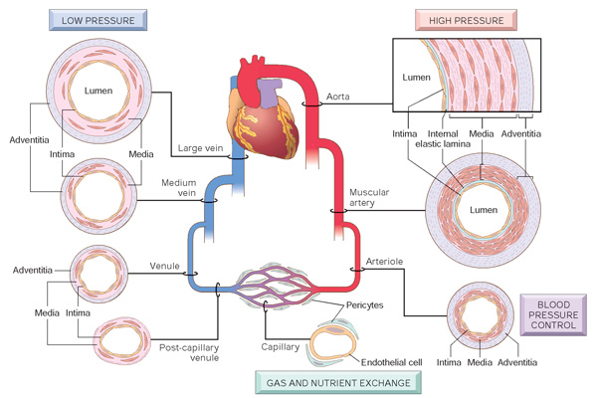

**Региональная специализация сосудистой сети. Хотя основная организация сосудистой сети неизменна, толщина и состав различных слоев различаются в зависимости от гемодинамических сил и потребностей тканей.** (Из книги Robbins-Cotran; Pathological basis of disease)

Артериальное давление отражает ритмичный выброс крови из левого желудочка в аорту. Оно повышается во время систолы, когда левый желудочек сокращается, и понижается, когда сердце расслабляется во время диастолы, создавая пульс давления. *Систолическое артериальное давление* отражает ритмичный выброс крови в аорту. Когда кровь выбрасывается из левого желудочка в аорту, она растягивает стенку сосуда и вызывает повышение давления в аорте. Степень повышения или понижения систолического давления в каждом сердечном цикле определяется количеством крови, выбрасываемой в аорту за каждый удар сердца (*ударный объем*), скоростью выброса и эластическими свойствами аорты. Систолическое давление повышается при быстром выбросе большого ударного объема или при выбросе ударного объема в жесткую аорту. *Диастолическое давление* поддерживается за счет энергии, запасенной в эластичных стенках аорты во время систолы. *Пульсовое давление* - это разница между систолическим и диастолическим давлением. Оно отражает пульсирующий характер артериального кровотока и является важным компонентом артериального давления. *Среднее артериальное давление* представляет собой среднее давление в системе кровообращения. Среднее артериальное давление можно определить, прибавив к диастолическому давлению одну треть пульсового давления (диастолическое давление + пульсовое давление/3).

**Регуляция нормального артериального давления.** Артериальное давление - это функция *сердечного выброса* и *периферического сосудистого сопротивления*, двух гемодинамических переменных, на которые влияют многочисленные генетические, экологические и демографические факторы. Основными факторами, определяющими колебания артериального давления в популяции и между популяциями, являются возраст, пол, индекс массы тела и диета, особенно потребление натрия. *Сердечный выброс* в значительной степени зависит от объема крови, на который в значительной степени влияет гомеостаз натрия. *Периферическое сосудистое сопротивление* определяется в основном на уровне артериол и зависит от нейрональных и гормональных факторов. Нормальный сосудистый тонус отражает баланс между гуморальными вазоконстрикторными влияниями (включая ангиотензин II, катехоламины и эндотелин) и вазодилататорами (включая кинины, простагландины и NO). Сосуды сопротивления также демонстрируют ауторегуляцию, при которой увеличение кровотока вызывает вазоконстрикцию для защиты от гипоперфузии тканей. Другие местные факторы, такие как рН и гипоксия, а также α- и β-адренергические системы, которые влияют на частоту сердечных сокращений, сердечный выброс и сосудистый тонус, также могут быть важны для регуляции артериального давления. Интегрированная функция этих систем обеспечивает адекватную перфузию всех тканей, несмотря на региональные различия в потребностях.

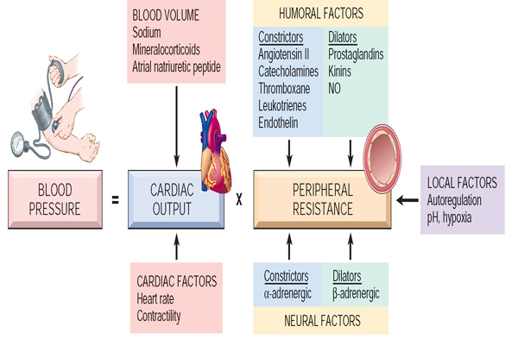

**Факторы, контролирующие кровяное давление** Из книги "Роббинс-Котран, патологическая основа болезни")

**Кратковременная регуляция артериального давления.** Механизмы краткосрочной регуляции артериального давления, действующие в течение нескольких минут или часов, предназначены для коррекции временного дисбаланса артериального давления, возникающего, например, при физической нагрузке или изменении положения тела. Эти механизмы также отвечают за поддержание артериального давления на уровне, необходимом для выживания, в ситуациях, угрожающих жизни. Кратковременная регуляция артериального давления опирается в основном на нейронные и гормональные механизмы, наиболее быстрыми из которых являются нейронные.

*Нейронные механизмы****.*** Нейронные центры регуляции артериального давления расположены в ретикулярной формации нижних отделов головного мозга, где происходит интеграция и модуляция реакций вегетативной нервной системы (ВНС). В этой области мозга находятся вазомоторный и кардиореспираторный центры, которые часто называют *сердечно-сосудистым центром.* Сердечно-сосудистый центр передает парасимпатические импульсы к сердцу через блуждающий нерв и передает симпатические импульсы к сердцу и кровеносным сосудам через спинной мозг и периферические симпатические нервы. Вагальная стимуляция сердца приводит к замедлению сердечного ритма, а симпатическая - к увеличению частоты сердечных сокращений и сердечной сократимости. Кровеносные сосуды избирательно иннервируются симпатической нервной системой. Повышенная симпатическая активность вызывает сужение мелких артерий и артериол с последующим увеличением периферического сосудистого сопротивления. Контроль артериального давления со стороны ВНС осуществляется через внутренние рефлексы кровообращения, внешние рефлексы и высшие нейронные центры управления. *Внутренние рефлексы,* включая *барорефлекс* и *хеморецепторный рефлекс,* расположены в системе кровообращения и необходимы для быстрой и кратковременной регуляции артериального давления. Датчики *экстернальных рефлексов* находятся вне системы кровообращения. К ним относятся реакции кровяного давления, связанные с факторами, как боль и холод. Нейронные пути для этих реакций более диффузны, а их ответы менее последовательны, чем у внутренних рефлексов. Многие из этих реакций проходят через гипоталамус, который играет важную роль в контроле реакций симпатической нервной системы. К числу более высокоцентральных реакций относятся реакции, вызванные изменениями настроения и эмоций.

*Барорецепторы* - это чувствительные к давлению рецепторы, расположенные в стенках кровеносных сосудов и в сердце. Барорецепторы сонной артерии и аорты расположены в стратегически важных местах между сердцем и мозгом. Они реагируют на изменения растяжения стенок сосудов, посылая импульсы в сердечно-сосудистые центры в стволе мозга, чтобы вызвать соответствующие изменения частоты сердечных сокращений и тонуса гладких мышц сосудов. Например, падение артериального давления, которое происходит при переходе из положения лежа в положение стоя, приводит к снижению растяжимости барорецепторов с последующим увеличением частоты сердечных сокращений и симпатической вазоконстрикции, вызывающей повышение периферического сосудистого сопротивления. *Артериальные хеморецепторы* чувствительны к изменениям содержания кислорода, углекислого газа и ионов водорода в крови. Они расположены в каротидных телах, которые находятся в бифуркации двух общих сонных артерий, и в аортальных телах аорты. Благодаря своему расположению эти хеморецепторы всегда находятся в тесном контакте с артериальной кровью. Хотя основной функцией хеморецепторов является регуляция вентиляции, они также сообщаются с сердечно-сосудистыми центрами в стволе мозга и могут вызывать широко распространенную вазоконстрикцию. Когда артериальное давление падает ниже критического уровня, хеморецепторы стимулируются из-за уменьшения поступления кислорода и накопления углекислого газа и ионов водорода. У людей с хроническими заболеваниями легких из-за гипоксемии может развиться системная и легочная гипертензия.

*Гуморальные механизмы****.*** В регуляции артериального давления участвует ряд гормонов и гуморальных механизмов, включая *ренин-ангиотензин-альдостероновый механизм* и *вазопрессин.* Другие гуморальные вещества, такие как эпинефрин, симпатический нейротрансмиттер, выделяемый надпочечниками, оказывают прямое стимулирующее действие на увеличение частоты сердечных сокращений, сократимость сердца и сосудистый тонус. *Механизм ренин-ангиотензин-альдостерон* играет центральную роль в регуляции артериального давления. Ренин - это фермент, который синтезируется, накапливается и высвобождается почками в ответ на повышение активности симпатической нервной системы или снижение давления в крови , объема внеклеточной жидкости или концентрации внеклеточного натрия. Большая часть высвобождаемого ренина покидает почки и попадает в кровь, где ферментативно превращает неактивный циркулирующий белок плазмы, называемый *ангиотензиногеном*, в ангиотензин I. Ангиотензин I попадает в мелкие кровеносные сосуды легких, где под действием ангиотензинпревращающего фермента, присутствующего в эндотелии легочных сосудов, превращается в ангиотензин II. Хотя период полураспада ангиотензина II составляет несколько минут, ренин сохраняется в крови от 30 минут до 1 часа и в течение этого времени продолжает вызывать выработку ангиотензина II. Ангиотензин II участвует как в краткосрочной, так и в долгосрочной регуляции артериального давления. Он является сильным вазоконстриктором, особенно в артериолах и в меньшей степени в венах. Вазоконстрикторный ответ приводит к повышению периферического сосудистого сопротивления (и артериального давления) и участвует в краткосрочной регуляции артериального давления. Вторая важная функция ангиотензина II - стимуляция секреции альдостерона надпочечниками - способствует долгосрочной регуляции артериального давления за счет увеличения задержки соли и воды почками. Он также действует непосредственно на почки, уменьшая выведение соли и воды.

*Вазопрессин,* также известный как антидиуретический гормон (АДГ), выделяется задней долей гипофиза в ответ на уменьшение объема крови и артериального давления, повышение осмоляльности жидкостей в организме и другие стимулы. Вазопрессин оказывает прямое вазоконстрикторное действие на кровеносные сосуды, особенно на сосуды спланхнического кровообращения, снабжающие брюшную полость. Однако длительное повышение уровня вазопрессина не может поддерживать увеличение объема или гипертензию, и вазопрессин не усиливает гипертензию, вызванную натрийуретическими гормонами или другими сосудосуживающими веществами. Было высказано предположение, что вазопрессин играет разрешающую роль в гипертензии благодаря своим свойствам удерживать жидкость или как нейротрансмиттер, изменяющий функцию ВНС.

**Долгосрочная регуляция артериального давления*.*** Долгосрочные механизмы контролируют ежедневную, еженедельную и ежемесячную регуляцию артериального давления. Хотя нейронные и гормональные механизмы, участвующие в краткосрочной регуляции артериального давления, действуют быстро, они не способны поддерживать свою эффективность в течение длительного времени. Вместо этого долгосрочная регуляция артериального давления в значительной степени возложена на почки и их роль в регуляции объема внеклеточной жидкости.

*Почечный механизм****.*** Роль, которую играют почки в регуляции артериального давления, подчеркивается тем фактом, что многие лекарства от гипертонии снижают артериальное давление за счет усиления выведения соли и воды. По мнению Артура Гайтона, известного физиолога, объем внеклеточной жидкости и артериальное давление регулируются вокруг точки равновесия, которая представляет собой нормальное давление для конкретного человека. Когда в организме содержится избыток внеклеточной жидкости, артериальное давление повышается, а скорость выведения почками воды (*диурез под давлением*) и соли (*натрийурез под давлением*) увеличивается. Соответственно, повысить артериальное давление с помощью этой модели можно двумя способами: первый - переместить выведение соли и воды на более высокий уровень давления, второй - изменить уровень внеклеточной жидкости, при котором происходит диурез и натрийурез. На функцию почек в долгосрочной регуляции артериального давления может влиять целый ряд факторов. Например, избыточная активность симпатических нервов или высвобождение вазоконстрикторных веществ могут изменить передачу артериального давления в почку. Аналогичным образом, изменения в нейронном и гуморальном контроле функции почек могут сдвинуть процесс диуреза-натриуреза в сторону более высокого уровня жидкости или давления, тем самым инициируя повышение артериального давления.

*Объем внеклеточной жидкости****.*** Объем внеклеточной жидкости регулирует артериальное давление несколькими способами. Один из них - прямое влияние на сердечный выброс, другой - косвенный, обусловленный ауторегуляцией кровотока и его влиянием на периферическое сосудистое сопротивление. Механизмы ауторегуляции функционируют при распределении кровотока к различным тканям организма в соответствии с их метаболическими потребностями. При избыточном притоке крови к определенному тканевому ложе местные сосуды сужаются, а при недостатке - расширяются. При увеличении объема крови и сердечного выброса все ткани организма подвергаются одинаковому увеличению притока. Это приводит к генерализованному сужению артериол и повышению периферического сосудистого сопротивления (и артериального давления).

По данным Всемирной организации здравоохранения (ВОЗ), нормальные значения систолического артериального давления в аорте и крупных артериях колеблются в пределах 110-130 mm рт. ст., а диастолического - в пределах 65-85 мм рт. ст. Все разновидности нарушений системного артериального давления делятся на две категории: артериальная гипертензия и артериальная гипотензия.

**Системная артериальная гипертензия (САГ)**

Гипертония является одной из основных причин глобального бремени болезней. Примерно 7,6 миллиона смертей (13-15% от общего числа) и 92 миллиона лет жизни с поправкой на инвалидность во всем мире были связаны с высоким кровяным давлением в 2001 году. Гипертония удваивает риск сердечно-сосудистых заболеваний, включая ишемическую болезнь сердца, застойную сердечную недостаточность, ишемический и геморрагический инсульт, почечную недостаточность и заболевания периферических артерий. Гипертония встречается во всех популяциях, за исключением небольшого числа людей, живущих в примитивных, культурно изолированных обществах. В промышленно развитых обществах артериальное давление неуклонно повышается в течение первых двух десятилетий жизни. Вероятность развития гипертонии увеличивается с возрастом, и среди людей в возрасте 60 лет ее распространенность составляет 65,4%.

*Системная артериальная гипертензия* представляет собой постоянное повышение систолического давления выше 140 и диастолического выше90 mmHg . Всемирная организация здравоохранения (ВОЗ) предложила следующие значения для всех возрастных групп.

|  |  |  |
| --- | --- | --- |
| **Классификация артериального давления** | **Систолическое, мм рт. ст.** | **Диастолическое, мм рт. ст.** |
| **Нормальный** | **<120** | **<80** |
| **Предгипертония** | **120 - 139** | **80 - 89** |
| **Гипертония 1 стадии** | **140 - 159** | 1. **- 99** |
| **Гипертония 2 стадии** | **>160** | **>100** |

Произведение сердечного выброса и общего периферического сопротивления (ОПС) определяет артериальное давление (закон Ома). Таким образом, гипертензия развивается после увеличения сердечного выброса или ОПСС, или обоих факторов. В первом случае говорят о *гипердинамической гипертензии* или *гипертензии сердечного выброса*, при которой повышение систолического давления (СП) значительно превышает повышение диастолического давления (ДД). При *резистентной гипертензии* СП и ДП либо повышаются на одинаковую величину, либо (чаще) ДП превышает СП. Последнее происходит в том случае, если повышенное ТПР задерживает выброс ударного объема. Увеличение сердечного выброса при гипердинамической гипертензии связано с увеличением либо частоты сердечных сокращений, либо внеклеточного объема, что приводит к увеличению венозного возврата и, следовательно, к увеличению ударного объема (механизм Франка-Старлинга). Аналогичным образом увеличение симпатической активности центральной нервной системы и/или повышение чувствительности к катехоламинам (вызванное кортизолом или гормонами щитовидной железы) может привести к увеличению сердечного выброса (рис. 1).

*Резистентная гипертензия* вызывается главным образом аномально высокой периферической вазоконстрикцией (артериол) или другим сужением периферических сосудов, но также может быть обусловлена повышенной вязкостью крови (увеличение гематокрита). Сосуды сужаются в основном в результате повышенной симпатической активности (нервного или надпочечникового происхождения), повышенной чувствительности к катехоламинам или повышенной концентрации ангиотензина II. Ауторегуляторные механизмы также включают вазоконстрикцию. Если, например, артериальное давление повышается за счет увеличения сердечного выброса, различные органы (почки, желудочно-кишечный тракт) "защищаются" от этого высокого давления. Это обусловливает часто присутствующий вазоконстрикторный компонент в гипердинамической гипертензии, которая затем может трансформироваться в резистентную гипертензию. Кроме того, происходит гипертрофия вазоконстрикторной мускулатуры. Наконец, гипертония вызывает повреждение сосудов, что увеличивает ТПР (закрепление гипертонии).

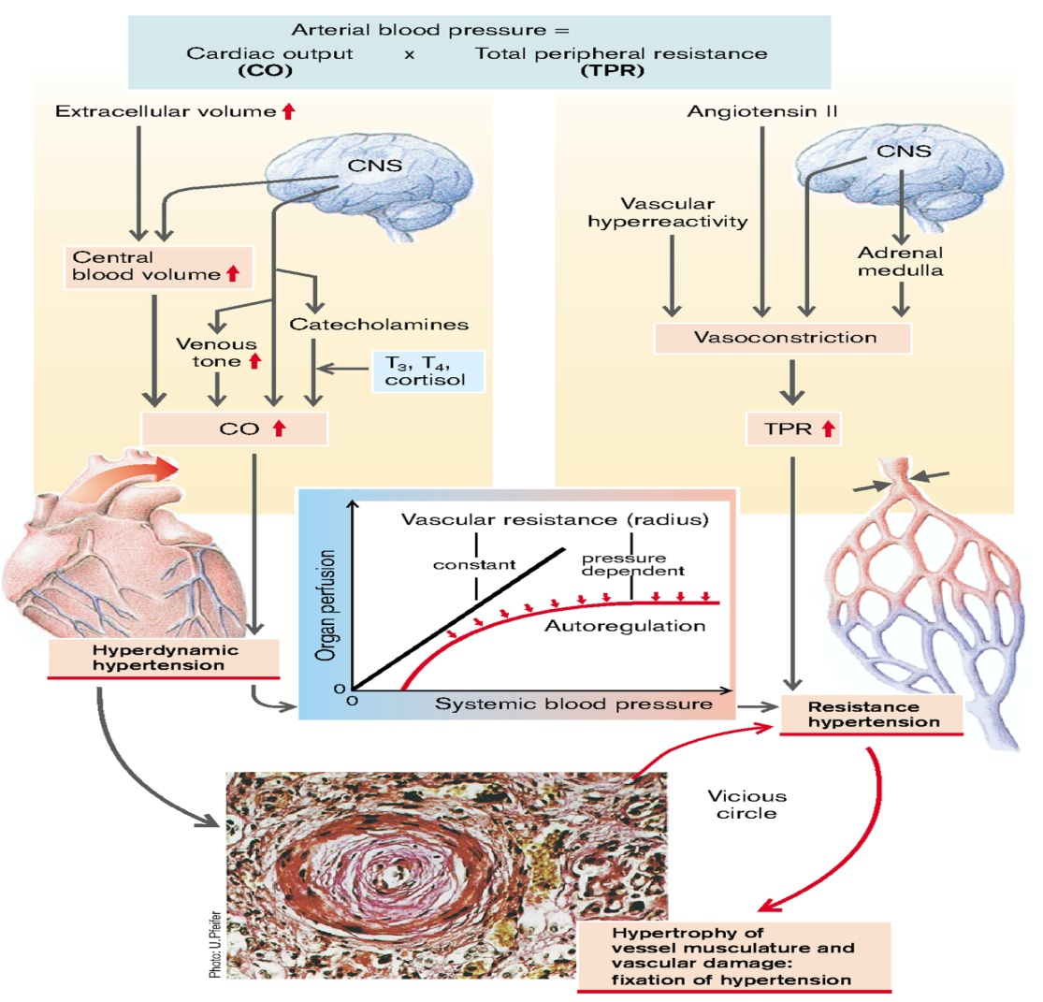

**Рис.1 Принципы развития гипертонии**

(Из книги S. Silbernagl and F. Lang; Color Atlas of Pathophysiology)

У небольшого числа пациентов (около 5 %) имеется основное заболевание почек или надпочечников (например, первичный альдостеронизм, синдром Кушинга, феохромоцитома), сужение почечной артерии, как правило, атероматозной бляшкой (реноваскулярная гипертензия) или другая идентифицируемая причина (*вторичная гипертензия*). Однако около 95 % случаев гипертонии являются идиопатическими (так называемая *эссенциальная гипертония*) (рис. 2). Эта форма гипертонии обычно не вызывает краткосрочных проблем. Если ее контролировать, она совместима с долгой жизнью и протекает бессимптомно, если только не наступает инфаркт миокарда, цереброваскулярная катастрофа или другие осложнения.

**Виды и причины гипертонии (систолическая и диастолическая)**

(Из книги Robbins-Cotran; Патологическая основа болезни)

|  |
| --- |
| **ЭССЕНЦИАЛЬНАЯ ГИПЕРТЕНЗИЯ (от 90 до 95 % случаев)** |
| **ВТОРИЧНАЯ ГИПЕРТЕНЗИЯ** |
| ***Почечная*** |
| |  |  |  | | --- | --- | --- | |  |  | Острый гломерулонефрит | |  |  | Хроническое заболевание почек | |  |  | Поликистоз | |  |  | Стеноз почечной артерии | |  |  | Почечный васкулит | |  |  | Ренин-продуцирующие опухоли | |
| ***Эндокринная система*** |
| |  |  |  | | --- | --- | --- | |  |  | Гиперфункция адренокортикальной системы (синдром Кушинга, первичный альдостеронизм, врожденная гиперплазия надпочечников, употребление солодки) | |  |  | Экзогенные гормоны (глюкокортикоиды, эстрогены [в том числе вызванные беременностью и оральные контрацептивы], симпатомиметики и тираминсодержащие продукты, ингибиторы моноаминоксидазы) | |  |  | Феохромоцитома | |  |  | Акромегалия | |  |  | Гипотиреоз (микседема) | |  |  | Гипертиреоз (тиреотоксикоз) | |  |  | Вызванные беременностью | |
| ***Сердечно-сосудистая система*** |
| |  |  |  | | --- | --- | --- | |  |  | Коарктация аорты | |  |  | Нодозный полиартериит | |  |  | Увеличение внутрисосудистого объема | |  |  | Увеличение сердечного выброса | |  |  | Ригидность аорты | |
| ***Неврологический*** |
| |  |  |  | | --- | --- | --- | |  |  | Психогенный | |  |  | Повышенное внутричерепное давление | |  |  | Апноэ во сне | |  |  | Острый стресс, в том числе хирургический | |

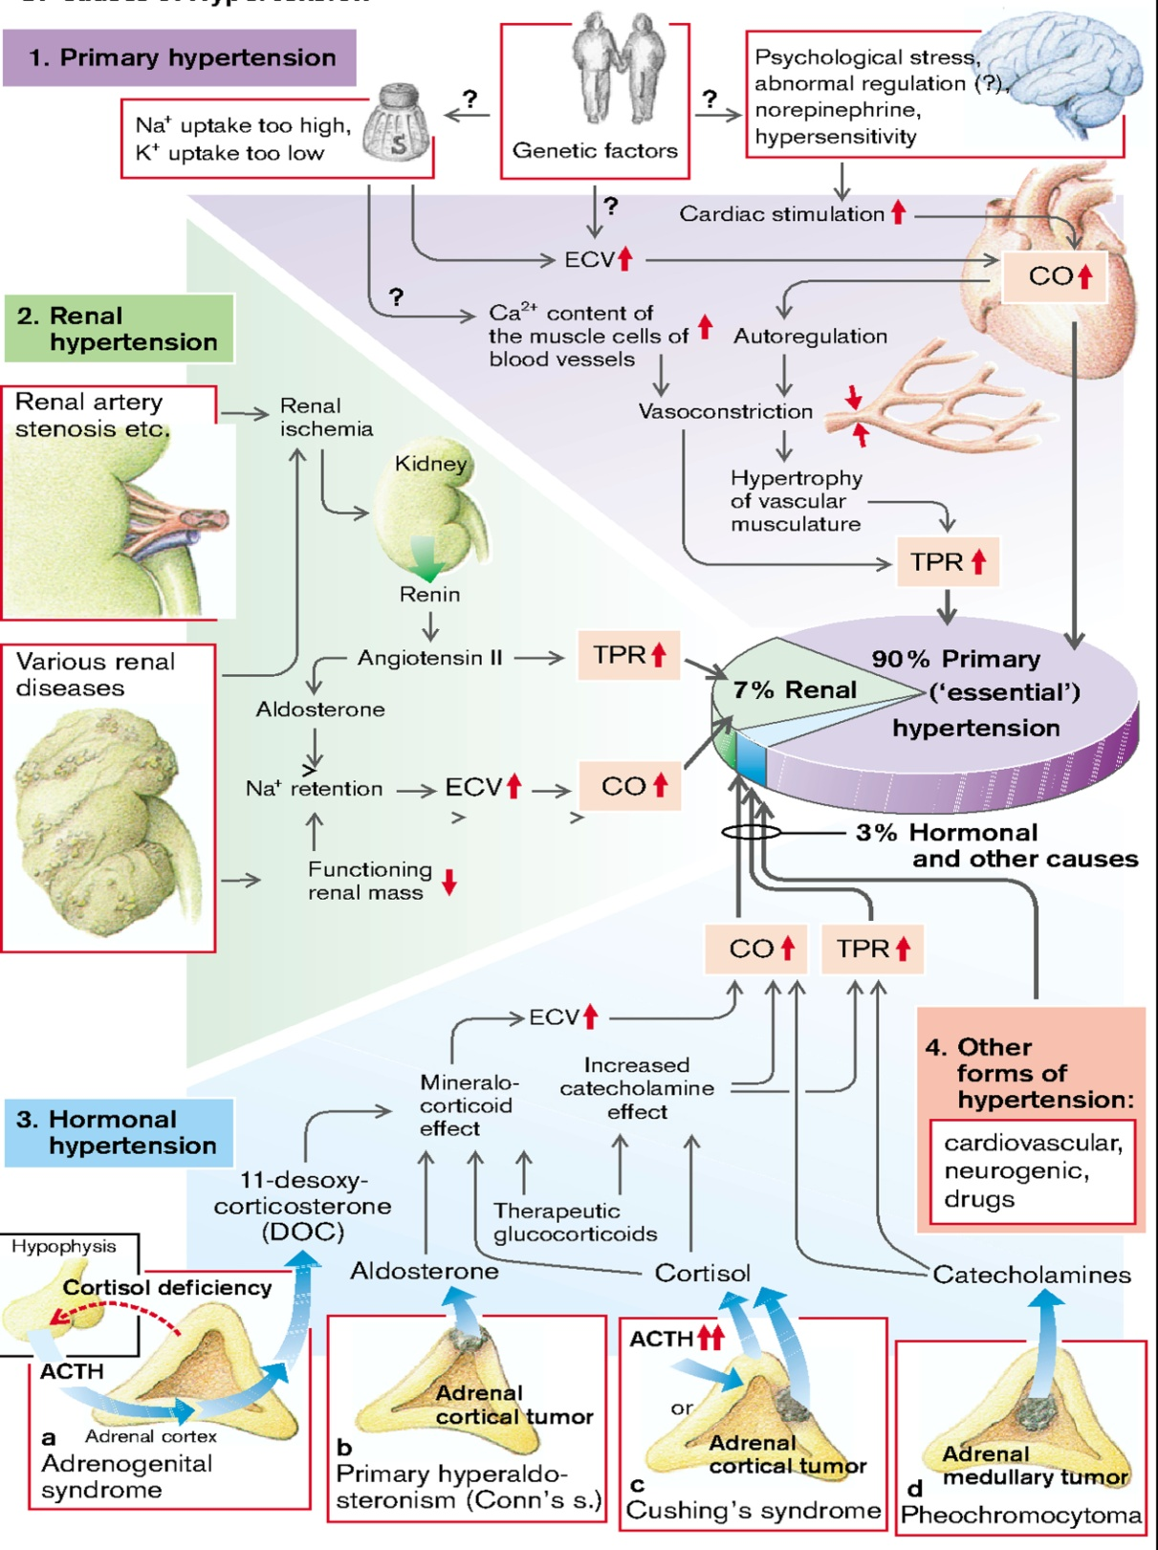

**Рис. 2 Виды гипертонии**

(Из книги S. Silbernagl and F. Lang; Color Atlas of Pathophysiology)

У небольшого процента, возможно 5%, гипертоников наблюдается быстрое повышение артериального давления, которое, если его не лечить, приводит к смерти в течение года или двух. Этот клинический синдром, называемый *ускоренной* или *злокачественной гипертензией*, характеризуется тяжелой гипертензией (систолическое давление более 200 мм рт. ст., диастолическое давление более 120 мм рт. ст.), почечной недостаточностью, кровоизлияниями и экссудатами сетчатки, с папилледемой или без нее. Она может развиться у лиц, ранее страдавших нормотензией, но чаще всего накладывается на ранее существовавшую доброкачественную гипертензию, эссенциальную или вторичную.

**Эссенциальная артериальная гипертензия (первичная гипертензия)**

*Этиология*. Несмотря на высокую частоту (встречается примерно у 10% населения), этиология эссенциальной артериальной гипертензии неизвестна. Возможными причинами могут быть:

* Хронический психоэмоциональный стресс, повторяющиеся негативные эмоции;
* Генетические дефекты рецепторов, клеточных мембран и мембранных ионных насосов;
* Генетические дефекты структур вегетативной нервной системы, которые участвуют в регуляции артериального давления;

Развитию эссенциальной гипертензии способствуют следующие факторы риска:

* 1. Избыточная масса тела (примерно у 1/3 населения с ожирением отмечается артериальная гипертензия);
  2. Сахарный диабет (в 30-40% случаев сахарный диабет сочетается с артериальной гипертензией);
  3. Чрезмерное потребление солей;
  4. Психоэмоциональные стрессовые ситуации в случае стихийных бедствий (землетрясения, наводнения, пожары);
  5. Гиподинамия а (малоподвижный образ жизни);
  6. Чрезмерное употребление алкоголя, кофеина.

Первичной гипертонией страдают больше женщин, чем мужчин, и больше горожан, чем сельских жителей. Кроме того, хронический психологический стресс, будь то связанный с работой (пилот, водитель автобуса) или личностный (тип "расстроенный боец"), может провоцировать гипертонию. Особенно у "солечувствительных" людей (1⁄3 пациентов с первичной гипертензией; заболеваемость увеличивается при наличии семейного анамнеза) важную роль может играть высокое потребление NaCl (10-15 г/сут = 170-250 ммоль/сут) в западных промышленно развитых странах. В то время как организм хорошо защищен от потери Na+ за счет повышения альдостерона, люди с повышенной чувствительностью к соли, по-видимому, относительно беззащитны перед высоким потреблением NaCl. Фактическая связь между чувствительностью к NaCl и первичной гипертензией до конца не выяснена, но рассматривается возможность того, что у людей, чувствительных к NaCl, повышена чувствительность к катехоламинам. Это приводит, например, к психологическому стрессу, к большему, чем обычно, повышению артериального давления, с одной стороны, из-за прямого эффекта повышенной сердечной стимуляции, а с другой - косвенно, в результате повышенного почечного всасывания и, следовательно, удержания Na+ (увеличение внеклеточного объема приводит к гипердинамической гипертензии). Ожирение и увеличение веса являются сильными, независимыми факторами риска развития гипертонии. По оценкам, 60 % гипертоников имеют избыточный вес >20 %. Жир в центральной части тела является более важным фактором повышения артериального давления, чем жир на периферии. Низкое потребление кальция и калия в рационе также может способствовать риску развития гипертонии.

*Патогенез* эссенциальной гипертензии очень сложен и изучен недостаточно. Существует несколько патогенетических механизмов, которые участвуют в развитии первичной гипертензии: нейрогенные механизмы, гемодинамический фактор, генетический компонент, гуморальный фактор, гипертоническая реактивность сосудов и ремоделирование.

*Генетические аспекты первичной гипертензии*

Генетические факторы играют определенную роль в определении уровня артериального давления, как показывают исследования, сравнивающие артериальное давление у монозиготных и дизиготных близнецов, а также другие виды семейных исследований, включая сравнение генетически родственных и приемных членов семьи. В поисках конкретных генов, связанных с гипертонией, используется несколько стратегий . Модели животных обеспечивают мощный подход для оценки генетических локусов и генов, связанных с гипертонией. Современные данные свидетельствуют о том, что гены, кодирующие компоненты ренин-ангиотензин-альдостероновой системы, а также полиморфизмы ангиотензиногена и ангиотензин-превращающего фермента (АПФ) могут быть связаны с гипертонией и чувствительностью артериального давления к пищевому NaCl. Снижение почечной экскреции натрия при нормальном артериальном давлении может быть ключевым инициирующим событием в эссенциальной гипертензии и, по сути, конечным общим путем патогенеза гипертензии. Снижение экскреции натрия может последовательно приводить к увеличению объема жидкости, повышению сердечного выброса и периферической вазоконстрикции, тем самым повышая артериальное давление. При повышении артериального давления почками будет выведено достаточное количество натрия, чтобы сравняться с потреблением и предотвратить дальнейшую задержку жидкости. Таким образом, будет достигнуто измененное, но устойчивое состояние экскреции натрия ("сброс давления натрийуреза"), но за счет повышения артериального давления.

Одногенные нарушения вызывают тяжелые, но редкие формы гипертонии за счет нескольких механизмов. К ним относятся:

* Генные дефекты, затрагивающие ферменты, участвующие в метаболизме альдостерона (альдостерон-синтаза, 11β-гидроксилаза, 17α-гидроксилаза). Они приводят к повышению секреции альдостерона, увеличению резорбции соли и воды, увеличению объема плазмы и, в конечном итоге, к гипертонии.
* Мутации, затрагивающие белки, влияющие на реабсорбцию натрия. Например, умеренно тяжелая форма гипертонии с повышенной чувствительностью к соли, называемая *синдромом Лиддла*, вызвана мутациями в белке эпителиального Na+ канала, которые приводят к повышенной реабсорбции натрия в дистальных канальцах под действием альдостерона.
* Считается, что *ген альфа-аддуцина* связан с повышенным всасыванием натрия почечными канальцами, а варианты этого гена могут быть связаны с гипертонией и чувствительностью артериального давления к соли.
* Другие гены, возможно, связанные с гипертонией, включают гены, кодирующие рецептор ангиотензина 1, синтазу альдостерона и α-адренорецепторы.

Факторы окружающей среды могут изменять влияние генетических детерминант. Стресс, ожирение, курение, гиподинамия и употребление большого количества соли были отнесены к экзогенным факторам развития гипертонии. В будущем, возможно, анализ ДНК позволит предсказывать индивидуальный риск развития гипертонии и повреждения органов-мишеней, а также выявлять респондеров на определенные классы антигипертензивных средств.

*Роль нейрогенных факторов в развитии эссенциальной гипертензии.* Вегетативная нервная система поддерживает сердечно-сосудистый гомеостаз с помощью сигналов от датчиков давления, объема и хеморецепторов. Адренергические рефлексы модулируют артериальное давление в краткосрочной перспективе, а адренергическая функция, в сочетании с гормональными и объемными факторами, способствует долгосрочной регуляции артериального давления. Три эндогенных катехоламина - *норадреналин, эпинефрин* и *дофамин*. Все три играют важную роль в тонической и фазической регуляции сердечно-сосудистой системы. Деятельность адренергических рецепторов опосредована гуанозин-нуклеотид-связывающими регуляторными белками (G-белками) и внутриклеточными концентрациями нижележащих вторых мессенджеров. Норэпинефрин и эпинефрин являются агонистами всех подтипов адренергических рецепторов, хотя и с разным сродством. На основании физиологии и фармакологии адренергические рецепторы были разделены на два основных типа: α и β. Эти типы были дополнительно дифференцированы на α1, α2, β1 и β2 рецепторы. Недавние исследования молекулярного клонирования выявили еще несколько подтипов. α-рецепторы занимают и активируются норадреналином более активно, чем эпинефрином, а для β-рецепторов наблюдается обратная картина. Рецепторы α1 расположены на постсинаптических клетках гладких мышц и вызывают вазоконстрикцию. α2 рецепторы локализованы на пресинаптических мембранах постганглионарных нервных терминалей, синтезирующих норадреналин. При активации катехоламинами α(2)-рецепторы действуют как регуляторы отрицательной обратной связи, подавляя дальнейшее высвобождение норадреналина. В почках активация α1-адренергических рецепторов увеличивает почечную канальцевую реабсорбцию натрия. Активация β1-рецепторов миокарда стимулирует скорость и силу сердечных сокращений и, как следствие, увеличивает сердечный выброс. Активация β1-рецепторов также стимулирует выделение ренина почками.

Циркулирующие концентрации катехоламинов могут влиять на количество адренорецепторов в различных тканях. Снижение регуляции рецепторов может быть следствием постоянного высокого уровня катехоламинов и объясняет снижение реакции, или *тахифилаксию*, на катехоламины. И наоборот, при хроническом снижении уровня нейромедиаторов количество адренорецепторов может увеличиваться или повышаться, что приводит к повышению чувствительности к нейромедиатору. Хроническое применение средств, блокирующих адренергические рецепторы, может привести к их регуляции, а отмена этих средств может вызвать состояние временной повышенной чувствительности к симпатическим стимулам.

Несколько рефлексов модулируют артериальное давление от минуты к минуте. Один артериальный барорефлекс опосредован чувствительными к растяжению сенсорными нервными окончаниями в каротидных синусах и дуге аорты. Скорость срабатывания этих барорецепторов увеличивается с ростом артериального давления, и чистым эффектом является снижение симпатического оттока, что приводит к снижению артериального давления и частоты сердечных сокращений. Это основной механизм быстрой буферизации резких колебаний артериального давления, которые могут возникать при постуральных изменениях, поведенческом или физиологическом стрессе, а также при изменении объема крови. Однако активность барорефлекса снижается или адаптируется к длительному повышению артериального давления, в результате чего барорецепторы перестраиваются на более высокое давление. У пациентов с вегетативной нейропатией и нарушением функции барорефлекса артериальное давление может быть чрезвычайно лабильным, с трудно контролируемыми эпизодическими скачками артериального давления, связанными с тахикардией

У людей с нормальным весом и ожирением гипертония часто связана с повышенным симпатическим оттоком. Симпатический отток также повышен при гипертонии, связанной с ожирением, и при гипертонии, связанной с обструктивным апноэ сна. Было показано, что активация барорецепторов посредством электрической стимуляции афферентных нервов каротидного синуса снижает артериальное давление у пациентов с "резистентной" гипертензией. Более того, хронические или повторяющиеся вазоконстриктивные воздействия могут вызывать утолщение и ригидность вовлеченных сосудов (*гипертоническое ремоделирование сосудов*).

Препараты, блокирующие симпатическую нервную систему, являются мощными антигипертензивными средствами, что указывает на то, что симпатическая нервная система играет разрешающую, хотя и не обязательно причинную роль в поддержании повышенного артериального давления.

*Роль гемодинамических факторов в развитии эссенциальной гипертензии*. Сердечный выброс и периферическое сопротивление - два гемодинамических фактора, определяющих артериальное давление. Сердечный выброс определяется ударным объемом и частотой сердечных сокращений; ударный объем связан с сократительной способностью миокарда и размером сосудистого русла. Периферическое сопротивление определяется функциональными и анатомическими изменениями в мелких артериях (диаметр просвета 100-400 м) и артериолах. Увеличение сердечного выброса и/или периферического сопротивления приводит к развитию гипертензии (гипердинамической или резистентной гипертензии) (см. выше). Сосудистый объем является основным фактором, определяющим артериальное давление в долгосрочной перспективе. Первоначальное повышение артериального давления в ответ на расширение сосудистого объема может быть связано с увеличением сердечного выброса за счет увеличения диастолического наполнения сердца и активации закона Франка-Старлинга, что приводит к увеличению ударного объема. Натрий - преимущественно внеклеточный ион и является основным фактором, определяющим объем внеклеточной жидкости. Когда потребление NaCl превышает способность почек выводить натрий, сосудистый объем первоначально расширяется, а сердечный выброс увеличивается.

*Роль гуморальных факторов в развитии эссенциальной гипертензии.* Ренин-ангиотензин-альдостероновая система участвует в регуляции артериального давления главным образом через вазоконстрикторные свойства ангиотензина II и натрийудерживающие свойства альдостерона. Ренин - это аспартиловая протеаза, которая синтезируется в виде ферментативно неактивного предшественника *- проренина*. Большая часть ренина в циркуляции синтезируется в афферентном почечном артериоле. Проренин может выделяться непосредственно в циркуляцию или активироваться в секреторных клетках и высвобождаться в виде активного ренина. Хотя в плазме крови человека содержится в два-пять раз больше проренина, чем ренина, нет никаких доказательств того, что проренин вносит вклад в физиологическую активность этой системы. Существует три основных стимула для секреции ренина: (1) снижение транспорта NaCl в дистальной части толстой восходящей ветви петли Генле, которая прилегает к соответствующей афферентной артериоле (macula densa), (2) снижение давления или растяжение внутри почечной афферентной артериолы (барорецепторный механизм) и (3) стимуляция симпатической нервной системой ренин-секретирующих клеток через β1 адренорецепторы. И наоборот, секреция ренина подавляется при увеличении транспорта NaCl в толстом восходящем отделе петли Генле, при увеличении растяжения в почечном афферентном артериоле и при блокаде β1-рецепторов. Кроме того, ангиотензин II непосредственно ингибирует секрецию ренина благодаря рецепторам ангиотензина II типа 1 на юкстагломерулярных клетках, и секреция ренина увеличивается в ответ на фармакологическую блокаду рецепторов АПФ или ангиотензина II. Попадая в кровоток, активный ренин расщепляет субстрат*, ангиотензиноген*, с образованием неактивного декапептида, *ангиотензина I.* Преобразующий фермент, расположенный преимущественно, но не исключительно в легочной циркуляции, превращает ангиотензин I в активный октапептид, *ангиотензин II*, высвобождая С-концевой гистидил-лейциновый дипептид. Этот же превращающий фермент расщепляет ряд других пептидов, в том числе и вазодилататор брадикинин, тем самым инактивируя его (рис. 3). Действуя преимущественно через рецепторы ангиотензина II типа 1 (АТ1) на клеточных мембранах, ангиотензин II является мощным прессорным веществом, основным тропным фактором для секреции альдостерона зоной гломерулозы надпочечников, а также мощным митогеном, стимулирующим рост сосудистых гладкомышечных клеток и миоцитов. Независимо от своих гемодинамических эффектов ангиотензин II может играть роль в патогенезе атеросклероза через прямое клеточное действие на стенку сосуда. Охарактеризован рецептор ангиотензина II типа 2 (АТ2). Он широко распространен в почках и обладает противоположными функциональными эффектами по сравнению с рецептором AT1. Рецептор АТ2 вызывает вазодилатацию, экскрецию натрия, ингибирование роста клеток и формирования матрикса. Экспериментальные данные свидетельствуют о том, что рецептор АТ2 улучшает ремоделирование сосудов, стимулируя апоптоз гладкомышечных клеток, и вносит вклад в регуляцию скорости гломерулярной фильтрации. Блокада АТ1 рецепторов вызывает повышение активности АТ2 рецепторов.

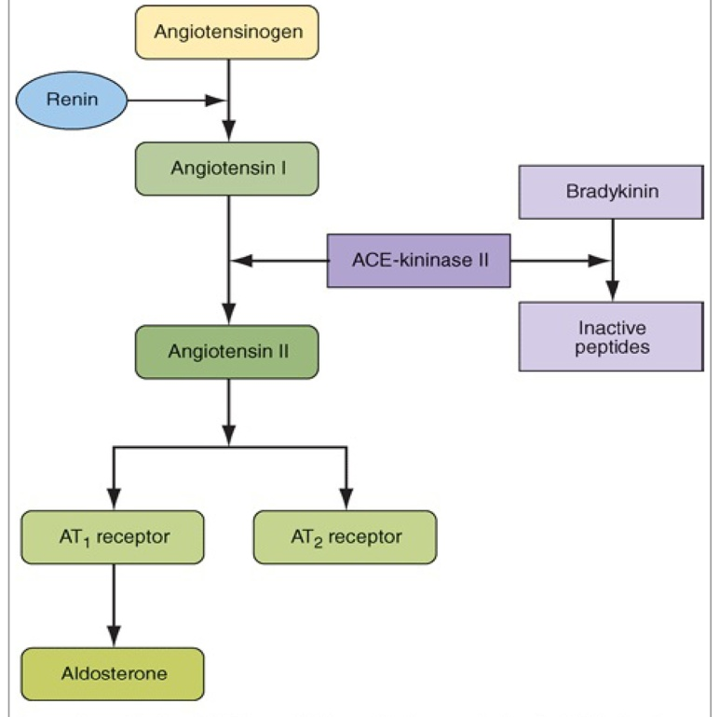

**Рис. 3 Ренин-ангиотензин-альдостероновая ось.**

(Из книги Харрисона "Принципы внутренней медицины", 18-е издание)

Ангиотензиноген, ренин и ангиотензин II также синтезируются локально во многих тканях, включая мозг, гипофиз, аорту, артерии, сердце, надпочечники, почки, адипоциты, лейкоциты, яичники, яички, матку, селезенку и кожу. Ангиотензин II в тканях может образовываться под действием ферментативной активности ренина или других протеаз (тонина, химазы, катепсинов). Помимо регуляции местного кровотока, тканевый ангиотензин II является митогеном, стимулирующим рост и способствующим моделированию и восстановлению. Избыток тканевого ангиотензина II может способствовать развитию атеросклероза, гипертрофии сердца и почечной недостаточности

Ангиотензин II является основным тропным фактором, регулирующим синтез и секрецию альдостерона зоной гломерулозы коры надпочечников. Альдостерон - мощный минералокортикоид, который увеличивает реабсорбцию натрия амилорид-чувствительными эпителиальными натриевыми каналами на апикальной поверхности главных клеток собирательного протока коры почек. Минералокортикоидные рецепторы также экспрессируются в толстой кишке, слюнных и потовых железах. Альдостерон также воздействует на неэпителиальные мишени. Активация альдостерона и/или минералокортикоидных рецепторов вызывает структурные и функциональные изменения в сердце, почках и сосудах, приводя к фиброзу миокарда, нефросклерозу, воспалению и ремоделированию сосудов, возможно, как следствие окислительного стресса. Эти эффекты усиливаются при высоком потреблении соли и могут способствовать развитию гипертонии.

*Гиперреактивность и ремоделирование сосудов при первичной гипертензии*

Радиус сосудов и комплайнс резистивных артерий также являются важными факторами, определяющими артериальное давление. Сопротивление потоку изменяется обратно пропорционально четвертой степени радиуса, и, следовательно, небольшое уменьшение размера просвета значительно увеличивает сопротивление. Эндотелий сосудов - многофункциональная ткань с богатым набором синтетических и метаболических свойств; в исходном состоянии он обладает несколькими конститутивными активностями, критичными для нормального гомеостаза сосудов. Так, эндотелиальные клетки поддерживают нетромбогенную границу раздела кровь-ткань, модулируют сосудистое сопротивление, метаболизируют гормоны, регулируют воспаление и влияют на рост других типов клеток, в частности гладкомышечных клеток. Одной из функций эндотелия сосудов является модуляция сосудистого тонуса. В норме эндотелий поддерживает постоянное выделение оксида азота, который образуется из L-аргинина под действием фермента, называемого синтазой оксида азота. Выработка оксида азота может стимулироваться различными эндотелиальными агонистами, включая ацетилхолин, брадикинин, гистамин и тромбин. Сдвиговое напряжение эндотелия, вызванное увеличением кровотока или кровяного давления, также стимулирует выработку оксида азота и расслабление сосудов. Оксид азота также подавляет агрегацию тромбоцитов и секрецию их содержимого, многие из которых вызывают вазоконстрикцию. Помимо оксида азота, эндотелий вырабатывает и другие сосудорасширяющие вещества, такие как простагландин простациклин, который вызывает вазодилатацию и подавляет агрегацию тромбоцитов. Эндотелий также вырабатывает ряд вазоконстрикторных веществ, включая ангиотензин II, вазоконстрикторные простагландины и семейство пептидов, называемых эндотелинами. Существует по меньшей мере три эндотелина. Эндотелин-1, вырабатываемый эндотелиальными клетками человека, является самым мощным из известных эндогенных вазоконстрикторов. Также были идентифицированы рецепторы для эндотелинов. Эндотелий-зависимая вазодилатация нарушается у пациентов с гипертонией из-за низкой секреции местных вазодилататорных веществ. Напротив, у пациентов с эссенциальной гипертензией выработка эндотелина повышена.

Преобладающим клеточным элементом сосудистого русла являются гладкомышечные клетки. Гладкомышечные клетки обладают способностью к пролиферации при соответствующей стимуляции (в том числе под влиянием гемодинамических факторов, таких как повышение давления); они также могут синтезировать ECM коллаген, эластин и протеогликаны и вырабатывать факторы роста и цитокины. Миграционная и пролиферативная активность гладкомышечных клеток регулируется промоторами и ингибиторами роста. К промоторам относятся PDGF, а также эндотелин-1, тромбин, фактор роста фибробластов (FGF), интерферон-γ (IFN-γ) и интерлейкин-1 (IL-1). К ингибиторам относятся гепарансульфаты, оксид азота и TGF-β. Среди других регуляторов - ренин-ангиотензиновая система (ангиотензин II), катехоламины, рецептор эстрогена и остеопонтин, компонент ЭЦМ.

У пациентов с гипертонией структурные, механические или функциональные изменения могут уменьшать диаметр просвета мелких артерий и артериол, усугубляя развитие гипертонии. У пациентов с гипертонией артерии более жесткие вследствие снижения сосудистого комплаенса из-за структурных изменений в сосудистой стенке (гиперплазия и гипертрофия гладкой мускулатуры, гиперплазия интимы). *Гипертоническое ремоделирование* сосудов относится к геометрическим изменениям стенки сосуда без изменения его объема. Транспорт ионов гладкомышечными клетками сосудов может способствовать связанным с гипертонией нарушениям сосудистого тонуса (*сосудистая гиперреактивность*) и роста сосудов (*сосудистое ремоделирование*), которые модулируются внутриклеточным рН. В регуляции рН участвуют три механизма ионного транспорта: (1) Na -H++ обмен, (2) Na+ -зависимый HCO3--Cl- обмен, и (3) катион-независимый HCO3-Cl- обмен. Активность Na -H++ -обменника повышается при гипертонии, и это может приводить к повышению сосудистого тонуса по двум механизмам. Во-первых, повышенный вход натрия может привести к повышению сосудистого тонуса за счет активации Na+ -Ca(2)+ обмена и, таким образом, увеличения внутриклеточного кальция. Во-вторых, повышение рН повышает чувствительность сократительного аппарата к кальцию, что приводит увеличению сократимости при данной концентрации внутриклеточного кальция. Кроме того, повышенный обмен Na+ - H+ может стимулировать рост сосудистых гладкомышечных клеток, повышая чувствительность к факторам роста (FGF, PDGF, TGF). Такие же эффекты оказывает повышение уровня ангиотензина II в крови.

Повреждение сосудов в результате гемодинамического стресса при гипертонии стимулирует рост гладкомышечных клеток и связанный с ним синтез матрикса, который утолщает интиму. Медиальные гладкомышечные клетки или гладкомышечные клетки-предшественники также мигрируют в интиму, пролиферируют и синтезируют ЭЦМ примерно так же, как фибробласты заполняют рану. Следует подчеркнуть, что фенотип неоинтимальных гладкомышечных клеток отличается от фенотипа медиальных гладкомышечных клеток; неоинтимальные гладкомышечные клетки не сокращаются, как медиальные гладкомышечные клетки, но обладают способностью к делению. При постоянном или повторяющемся воздействии чрезмерное утолщение может привести к сужению или стенозу мелких и средних кровеносных сосудов. Гипертрофическое ремоделирование сосудов (увеличение размера и количества мышечных клеток, усиленное отложение межклеточного матрикса, гиперплазия интимы) приводит к уменьшению размера просвета и, следовательно, способствует повышению периферического сопротивления и усугублению гипертонии (рис. 4).

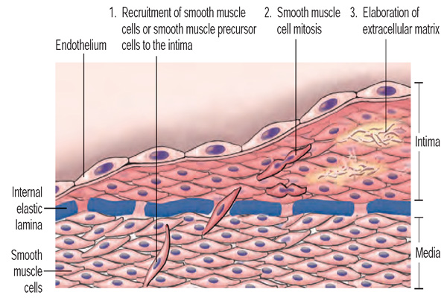

**Рис.4 Гипертоническое ремоделирование сосудов**

Схема интимального утолщения, подчеркивающая миграцию и пролиферацию гладкомышечных клеток в интиме с сопутствующим синтезом ЭЦМ. Интимальные гладкомышечные клетки могут происходить из подстилающей среды или могут быть рекрутированы из циркулирующих предшественников; они показаны другим цветом, чем медиальные клетки, чтобы подчеркнуть, что они имеют пролиферативный, синтетический и неконтрактильный фенотип, отличный от медиальных гладкомышечных клеток. (Из книги Robbins-Cotran; Pathological basis of disease).

**ВТОРИЧНАЯ ГИПЕРТЕНЗИЯ**

**Почечная гипертензия**

Почки играют важную роль в регуляции артериального давления:

- Через ренин-ангиотензиновую систему почка влияет как на периферическое сопротивление, так и на гомеостаз натрия. Ренин выделяется юкстагломерулярными клетками почки в ответ на снижение артериального давления. Он превращает ангиотензиноген плазмы в ангиотензин I, который затем преобразуется в ангиотензин II под действием ангиотензинпревращающего фермента. Ангиотензин II повышает артериальное давление за счет увеличения периферического сопротивления (прямое действие на гладкомышечные клетки сосудов) и объема крови (стимуляция секреции альдостерона и увеличение дистальной канальцевой реабсорбции натрия).

- Почка также вырабатывает различные сосудорасширяющие, или антигипертензивные, вещества (включая простагландины и NO), которые, предположительно, уравновешивают вазопрессорное действие ангиотензина.

- Когда объем крови уменьшается, скорость гломерулярной фильтрации падает, что приводит к увеличению реабсорбции натрия проксимальными канальцами, тем самым сохраняя натрий и увеличивая объем крови.

- Натриуретические факторы, включая натрийуретические пептиды, выделяемые миокардом предсердий и желудочков в ответ на увеличение объема, подавляют реабсорбцию натрия в дистальных канальцах и тем самым вызывают экскрецию натрия и диурез. Натриуретические пептиды также вызывают вазодилатацию и могут рассматриваться как эндогенные ингибиторы ренин-ангиотензиновой системы.

Практически все заболевания почек могут вызывать гипертонию, а болезни почек являются наиболее частой причиной вторичной гипертонии. Гипертензия наблюдается у >80% пациентов с хронической почечной недостаточностью. Как правило, гипертония более выражена при гломерулярных заболеваниях, чем при интерстициальных, таких как хронический пиелонефрит. И наоборот, гипертония может стать причиной нефросклероза, и в некоторых случаях бывает трудно определить, была ли гипертония или заболевание почек первоначальным нарушением. Протеинурия >1000 мг/сут и активный осадок мочи свидетельствуют о первичном заболевании почек.

*Реноваскулярная гипертензия* - это почечная гипертензия, обусловленная окклюзионным поражением почечной артерии. Реноваскулярная гипертензия - потенциально излечимая форма гипертонии. В группе риска по этому заболеванию находятся две группы пациентов: пожилые пациенты с атеросклерозом, у которых бляшка обтурирует почечную артерию, часто в месте ее возникновения, и пациенты с фибромышечной дисплазией. На долю атеросклероза приходится подавляющее большинство пациентов с реноваскулярной гипертензией. Обструкция почечной артерии приводит к снижению перфузионного давления в почках, тем самым стимулируя секрецию ренина с конечной активацией ангиотензина II и секрецией альдостерона (см. выше эффекты). Со временем, вследствие вторичного повреждения почек, эта форма гипертензии может стать менее ренинзависимой. Однако активность ренина и других компонентов ренин-ангиотензиновой системы может повышаться лишь преходяще; со временем задержка натрия и задействование других механизмов давления могут способствовать повышению артериального давления. Наиболее эффективная медикаментозная терапия включает ингибитор АПФ или блокатор рецепторов ангиотензина II.

*Ренин-секретирующие опухоли* - яркий пример другого типа ренин-зависимой гипертензии. В почке к таким опухолям относятся доброкачественные гемангиоперицитомы юкстагломерулярного аппарата и, реже, карциномы почек, включая опухоль Вильмса. Ренин-продуцирующие карциномы также описаны в легких, печени, поджелудочной железе, толстой кишке и надпочечниках. В этих случаях, помимо иссечения и/или удаления опухоли, лечение гипертонии включает фармакологическую терапию, направленную на ингибирование выработки или действия ангиотензина II.

Почка также вырабатывает различные сосудорасширяющие, или антигипертензивные, вещества (включая простагландины PGA и PGE и NO), которые, предположительно, уравновешивают вазопрессорное действие ангиотензина. ПГА и ПГЕ вырабатываются на уровне медуллярного интерстиция почек. Почечные заболевания, связанные с потерей почечной паренхимы, такие как гломерулонефрит, хроническая болезнь почек, поликистоз, могут быть связаны с почечной гипертензией - так называемой *ренопривной почечной гипертензией,* из-за неспособности почек вырабатывать вазодилататорные биологические вещества. ПГА оказывает преимущественно местное вазодилататорное действие, контролируя уровень перфузии. ПГЕ может оказывать общее сосудорасширяющее действие. Недостаток местных вазодилататорных биологических веществ усиливает вазоконстрикцию афферентных артериол при гипоперфузии и высвобождение ренина из юкстагломерулярных клеток.

**Эндокринная гипертензия**

Эндокринная гипертензия встречается при ряде эндокринных заболеваний, обусловленных гиперсекрецией гормонов. Чаще всего это *минералокортикоидная гипертензия* (вследствие гиперсекреции альдостерона при первичном или вторичном гиперальдостеронизме), *глюкокортикоидная гипертензия* (вследствие гиперсекреции глюкокортикоидов, главным образом кортизола) и *катехоламиновая гипертензия* (гиперсекреция катехоламинов при феохромоцитоме). Некоторые другие эндокринные заболевания, в том числе заболевания щитовидной железы и акромегалия, вызывают гипертонию. Умеренная диастолическая гипертензия может быть следствием гипотиреоза, в то время как гипертиреоз может привести к систолической гипертензии.

*Минералокортикоидная гипертензия***.** Причиной минералокортикоидной гипертензии является избыточный уровень альдостерона в крови, обусловленный первичным или вторичным альдостеронизмом. Первичный альдостеронизм - потенциально излечимая форма гипертонии. У пациентов с первичным альдостеронизмом повышенная выработка альдостерона не зависит от ренин-ангиотензиновой системы, что приводит к задержке натрия, гипертонии, гипокалиемии и низкому уровню ренина в плазме. У 60-70 % пациентов имеется альдостерон-продуцирующая аденома надпочечников (синдром Кона). Опухоль почти всегда односторонняя и чаще всего достигает <3 см в диаметре. У большинства остальных пациентов наблюдается двусторонняя гиперплазия адренокортикальной системы (идиопатический гиперальдостеронизм). В редких случаях причиной первичного альдостеронизма может быть карцинома надпочечников или эктопическая злокачественная опухоль, например, арренобластома яичника. Гипертензия обычно бывает легкой или умеренной, но иногда может быть тяжелой; первичный альдостеронизм следует рассматривать у всех пациентов с рефрактерной гипертензией. Большинство пациентов протекает бессимптомно, хотя в редких случаях могут наблюдаться полиурия, полидипсия, парестезии или мышечная слабость как следствие гипокалиемического алкалоза. Отношение альдостерона плазмы к активности ренина плазмы (PA/PRA) является полезным скрининговым тестом. Эти измерения предпочтительно проводить у амбулаторных пациентов в утренние часы. Соотношение >30:1 в сочетании с концентрацией альдостерона в плазме >555 ммоль/л (>20 нг/дл), как сообщается, имеет чувствительность 90 % и специфичность 91 % для аденомы, продуцирующей альдостерон.

Кроме того, гипокалиемическая гипертензия может быть следствием вторичного альдостеронизма, который встречается у пациентов с циррозом печени, сердечной недостаточностью и т. д. Высокий уровень альдостерона в крови обусловлен активацией ренин-ангиотензин-альдостероновой системы или недостаточным расщеплением альдостерона в печени. У таких пациентов уровень ренина в плазме крови повышен.

*Глюкокортикоидная гипертензия* обусловлена гиперсекрецией глюкокортикоидов. Синдром Кушинга связан с избыточной продукцией кортизола, обусловленной либо избыточной секрецией АКТГ (из опухоли гипофиза или эктопической опухоли), либо АКТГ-независимой продукцией кортизола надпочечниками. Гипертензия встречается у 75-80% пациентов с синдромом Кушинга. Механизм гипертензии может быть связан со стимуляцией минералокортикоидных рецепторов кортизолом, что приводит к повышенной задержке воды и соли. Другой механизм связан с разрешающим действием глюкокортикоидов на адренорецепторы с увеличением сердечного выброса (влияние на β1-рецепторы) и повышением периферического сопротивления (влияние на α1-рецепторы). Дополнительные механизмы можно объяснить тем, что кортизол увеличивает печеночную продукцию ангиотензиногена, тем самым также усиливая активность ренин-ангиотензин-альдостероновой системы.

*Катехоламиновая гипертензия* связана с наличием феохромоцитомы. Катехоламинсекретирующие опухоли располагаются в медулле надпочечников (*феохромоцитома*) или во внепочечной параганглионарной ткани (*параганглиома*) и являются причиной гипертонии у ~0,05% пациентов. Если феохромоцитома не распознана, она может привести к летальным сердечно-сосудистым последствиям. Клинические проявления, включая гипертонию, в первую очередь связаны с повышением уровня циркулирующих катехоламинов, хотя некоторые из этих опухолей могут выделять ряд других вазоактивных веществ. Если преобладает гиперсекреция адреналина, гипертензия будет преимущественно систолической, сопровождающейся тахикардией. У небольшого процента пациентов с гиперсекрецией эпинефрина может наблюдаться не гипертония, а гипотония. Если преобладает гиперсекреция норадреналина, гипертензия носит систоло-диастолический характер, с меньшей тахикардией. Высокий уровень катехоламинов в крови приводит к вазоконстрикции почечных афферентных артериол, тем самым активируя ренин-ангиотензин-альдостероновую систему, что является другим механизмом, с помощью которого гиперкатехоламинемия приводит к повышению артериального давления. Первоначальное подозрение на диагноз основывается на симптомах и/или ассоциации феохромоцитомы с другими заболеваниями. Примерно 20 % феохромоцитом являются семейными с аутосомно-доминантным наследованием. Лабораторные исследования заключаются в определении содержания катехоламинов в моче или плазме крови. Хирургическое иссечение является окончательным методом лечения феохромоцитомы и приводит к излечению у ~90% пациентов.

Гипертония при *гиперсекреции тиреоидных гормонов* обусловлена кардиогенными эффектами Т3 и Т4 (положительный хронотронный и инотропный эффекты). В основном это форма гипертензии, обусловленная увеличением сердечного выброса (гемодинамическая гипертензия), которая сопровождается тахикардией (120 - 160/мин) и часто сердечными аритмиями (в основном, мерцательной аритмией).

**Различные причины гипертонии**

*Гемическая гипертензия* обусловлена увеличением как объема, так и вязкости крови. Это может наблюдаться у пациентов с полицитемической гиперволемией (эритремия, эритроцитоз, лейкемический криз). Увеличение объема крови означает увеличение преднагрузки на сердце, что активирует закон Франка-Старлинга и усиленное сокращение стенок сердца, что приводит к увеличению ударного объема и, в конечном счете, к увеличению сердечного выброса. Увеличение вязкости крови означает повышение сопротивления, что также является определяющим фактором артериального давления.

Гипертония, вызванная обструктивным апноэ сна, встречается все чаще. Гипертензия встречается у >50% людей с обструктивным апноэ сна. Тяжесть гипертонии коррелирует с тяжестью апноэ сна. Около 70 % пациентов с обструктивным апноэ сна страдают ожирением.

*Коарктация аорты* - наиболее частая врожденная сердечно-сосудистая причина гипертонии. Заболеваемость составляет 1-8 случаев на 1000 живорожденных. Обычно она носит спорадический характер, но встречается у 35 % детей с синдромом Тернера. Даже при хирургической коррекции анатомического поражения в младенчестве у 30 % пациентов в дальнейшем развивается гипертензия, и они подвержены риску ускоренного развития ишемической болезни сердца и цереброваскулярных событий.

**Патологические последствия гипертонии**

Гипертония является независимым фактором, предрасполагающим к развитию сердечной недостаточности, ишемической болезни сердца, инсульта, заболеваний почек и периферических артерий.

*Сердце.* Болезни сердца - наиболее частая причина смерти пациентов с гипертонией. Гипертоническая болезнь сердца является результатом структурных и функциональных адаптаций, приводящих к гипертрофии левого желудочка, сердечной недостаточности, нарушениям кровотока из-за атеросклеротического поражения коронарных артерий и микрососудистых заболеваний, а также сердечным аритмиям. Как генетические, так и гемодинамические факторы способствуют развитию гипертрофии левого желудочка. Сердечная недостаточность может быть связана с систолической дисфункцией, диастолической дисфункцией или их сочетанием.

*Мозг.* Повышенное артериальное давление является самым сильным фактором риска инсульта. Заболеваемость инсультом прогрессивно возрастает с увеличением уровня артериального давления, особенно систолического артериального давления у лиц старше 65 лет. Гипертония также связана с ухудшением когнитивных функций у стареющего населения, а продольные исследования подтверждают связь между гипертонией в середине жизни и снижением когнитивных функций в конце жизни. Связанные с гипертонией когнитивные нарушения и деменция могут быть следствием единичного инфаркта из-за окклюзии "стратегического" крупного сосуда или множественных лакунарных инфарктов из-за окклюзионного заболевания мелких сосудов, приводящего к субкортикальной ишемии белого вещества.

Церебральный кровоток остается неизменным в широком диапазоне артериального давления (среднее артериальное давление 50-150 мм рт. ст.) благодаря процессу, называемому ауторегуляцией кровотока. У пациентов с клиническим синдромом злокачественной гипертензии энцефалопатия связана с нарушением ауторегуляции мозгового кровотока на верхнем пределе давления, что приводит к вазодилатации и гипоперфузии. Признаки и симптомы *гипертонической энцефалопатии* могут включать сильную головную боль, тошноту и рвоту (часто простреливающего характера), очаговые неврологические симптомы и изменения психического статуса. Если гипертоническую энцефалопатию не лечить, она может прогрессировать до ступора, комы, судорог и смерти в течение нескольких часов.

*Почка.* Почки являются как мишенью, так и причиной гипертонии. Почечный риск, по-видимому, более тесно связан с систолическим, чем с диастолическим артериальным давлением. Протеинурия - надежный маркер тяжести хронической болезни почек и предиктор ее прогрессирования. У пациентов с высокой экскрецией белка с мочой (>3 г/24 ч) скорость прогрессирования заболевания выше, чем у пациентов с более низкой экскрецией белка. Атеросклеротическое поражение сосудов почек, связанное с гипертонией, в первую очередь затрагивает прегломерулярные артериолы, что приводит к ишемическим изменениям в гломерулах и постгломерулярных структурах. Гломерулярное повреждение также может быть следствием прямого повреждения гломерулярных капилляров из-за гломерулярной гипоперфузии. При прогрессирующем повреждении почек происходит потеря ауторегуляции почечного кровотока и скорости гломерулярной фильтрации, что приводит к снижению порога артериального давления для повреждения почек и более крутому наклону между артериальным давлением и повреждением почек. В результате может возникнуть порочный круг повреждения почек и потери нефронов, приводящий к более тяжелой гипертензии, гломерулярной гиперфильтрации и дальнейшему повреждению почек. Гломерулярная патология прогрессирует до гломерулосклероза, и в конечном итоге почечные канальцы также могут стать ишемизированными и постепенно атрофироваться. Поражение почек, связанное со злокачественной гипертензией, заключается в фибриноидном некрозе афферентных артериол, иногда распространяющемся на гломерулу, и может привести к очаговому некрозу гломерулярного клубочка.

С клинической точки зрения *макроальбуминурия* (соотношение альбумин/креатинин мочи >300 мг/г) или *микроальбуминурия* (соотношение альбумин/креатинин мочи 30-300 мг/г) являются ранними маркерами повреждения почек. Они также являются факторами риска прогрессирования почечной патологии и сердечно-сосудистых заболеваний.

*Периферические артерии.* Помимо участия в патогенезе гипертонии, кровеносные сосуды могут быть органом-мишенью для атеросклеротического заболевания, вторичного по отношению к длительно повышенному артериальному давлению. Пациенты с гипертонией и заболеваниями артерий нижних конечностей подвержены повышенному риску развития сердечно-сосудистых заболеваний в будущем.

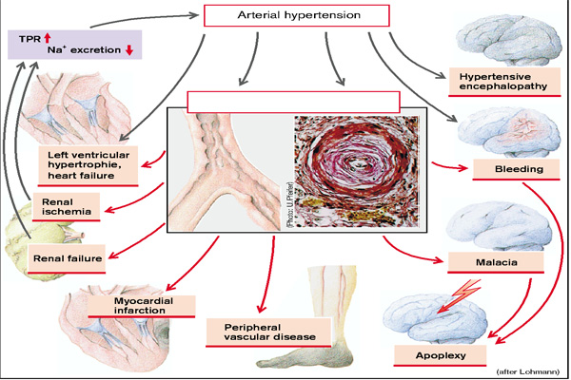

**Рис. 5 Последствия артериальной гипертензии**

(Из книги S. Silbernagl and F. Lang; Color Atlas of Pathophysiology)

**ЛЁГОЧНАЯ ГИПЕРТЕНЗИЯ**

*Среднее давление в легочной артерии* (15 мм рт. ст.) определяется тремя переменными: легочным сосудистым сопротивлением (ЛСС), сердечным выбросом и давлением в левом предсердии.

*Легочная гипертензия* (*ЛГ*) развивается, когда одна (или несколько) из вышеперечисленных переменных повышается настолько, что в покое давление в легких превышает 20 мм рт. ст., а при физической нагрузке - 32 мм рт. ст. (рис. 6).

В принципе, у РН может быть три причины:

* Повышенное легочное сосудистое сопротивление, так называемая *обструктивная ФН*, вызванная, например, эмболией или эмфиземой легких. Легочное сосудистое сопротивление может еще больше увеличиться из-за возникающей гипоксемии и ее последствий (легочная гипоксическая вазоконстрикция, повышение гематокрита).
* Повышенное давление в левом предсердии (норма - 5 мм рт. ст.), так называемая *пассивная ЧМТ*, например, при митральном стенозе
* Увеличение сердечного выброса, за исключением шунтов слева направо. Само по себе увеличение сердечного выброса приводит к (*гиперкинетической*) *ФН* только в крайних случаях, поскольку легочный сосудистый аппарат

очень дистенсивен, и могут быть задействованы дополнительные кровеносные сосуды. Повышение сердечного выброса (лихорадка, гипертиреоз, физическая нагрузка) может, однако, усугубить уже имеющуюся ФН, вызванную другими причинами.

*Острая ФН* почти всегда возникает в результате уменьшения площади поперечного сечения сосудистого русла (не менее чем на 50%, из-за высокой растяжимости сосудов), как при легочной эмболии, т.е. миграции тромбов или (редко) других эмболов из места их происхождения в легочные артерии. При возникновении эмболии вероятно развитие дополнительной (гипоксической) вазоконстрикции, которая еще больше уменьшит площадь поперечного сечения сосудов. Внезапная обструкция сосудов вызывает острую cor pulmonale (острую нагрузку на правое сердце). При острой ЧМТ систолическое давление в правом желудочке может повышаться более чем до 60 мм рт. ст., но при определенных обстоятельствах оно может снова стать нормальным в течение 30-60 минут, например, если тромб переместился более дистально, увеличив площадь поперечного сечения сосуда. Давление также может снизиться в результате тромболизиса или, возможно, из-за уменьшения вазоконстрикции. Эмболия может привести к инфаркту легкого, особенно при обструкции сосудов среднего размера и одновременном снижении кровоснабжения бронхиальных артерий (например, при легочном венозном застое или системной гипотензии).

Однако массивная тромбоэмболия легочной артерии может также привести к острой правосторонней сердечной недостаточности, в результате чего уменьшается приток крови в левый желудочек и, соответственно, его выброс. Это, в свою очередь, приводит к снижению системного артериального давления, циркуляторному шоку и его последствиям.

*Среди причин хронической ЧМТ можно назвать следующие:*

* Заболевания легких (астма, эмфизема, хронический бронхит или фиброз, в совокупности составляющие > 90% случаев хронической легочной недостаточности);
* Хроническая тромбоэмболия и системные сосудистые заболевания;
* Внелегочные причины нарушения легочной функции (деформация грудной клетки, нервно-мышечные заболевания и т.д.);
* Удаление легочной ткани (туберкулез, опухоли);
* Хроническая высотная гипоксия с гипоксическим сужением;
* Идиопатическая первичная ПГТ неизвестной этиологии.

При всех этих заболеваниях сопротивление легочного кровообращения хронически повышено, что обусловлено либо исключением больших сегментов легкого, либо генерализованной сосудистой обструкцией.

Следствием хронической ПГТ является гипертрофия правого желудочка (хроническая легочная недостаточность) и в конечном итоге правожелудочковая недостаточность. Причина *пассивной ФПТ* кроется в основном не в легких, а в левых отделах сердца (посткапиллярная ФПТ). Таким образом, почти у всех пациентов с пороком митрального клапана или левосторонней сердечной недостаточностью развивается ПГТ.

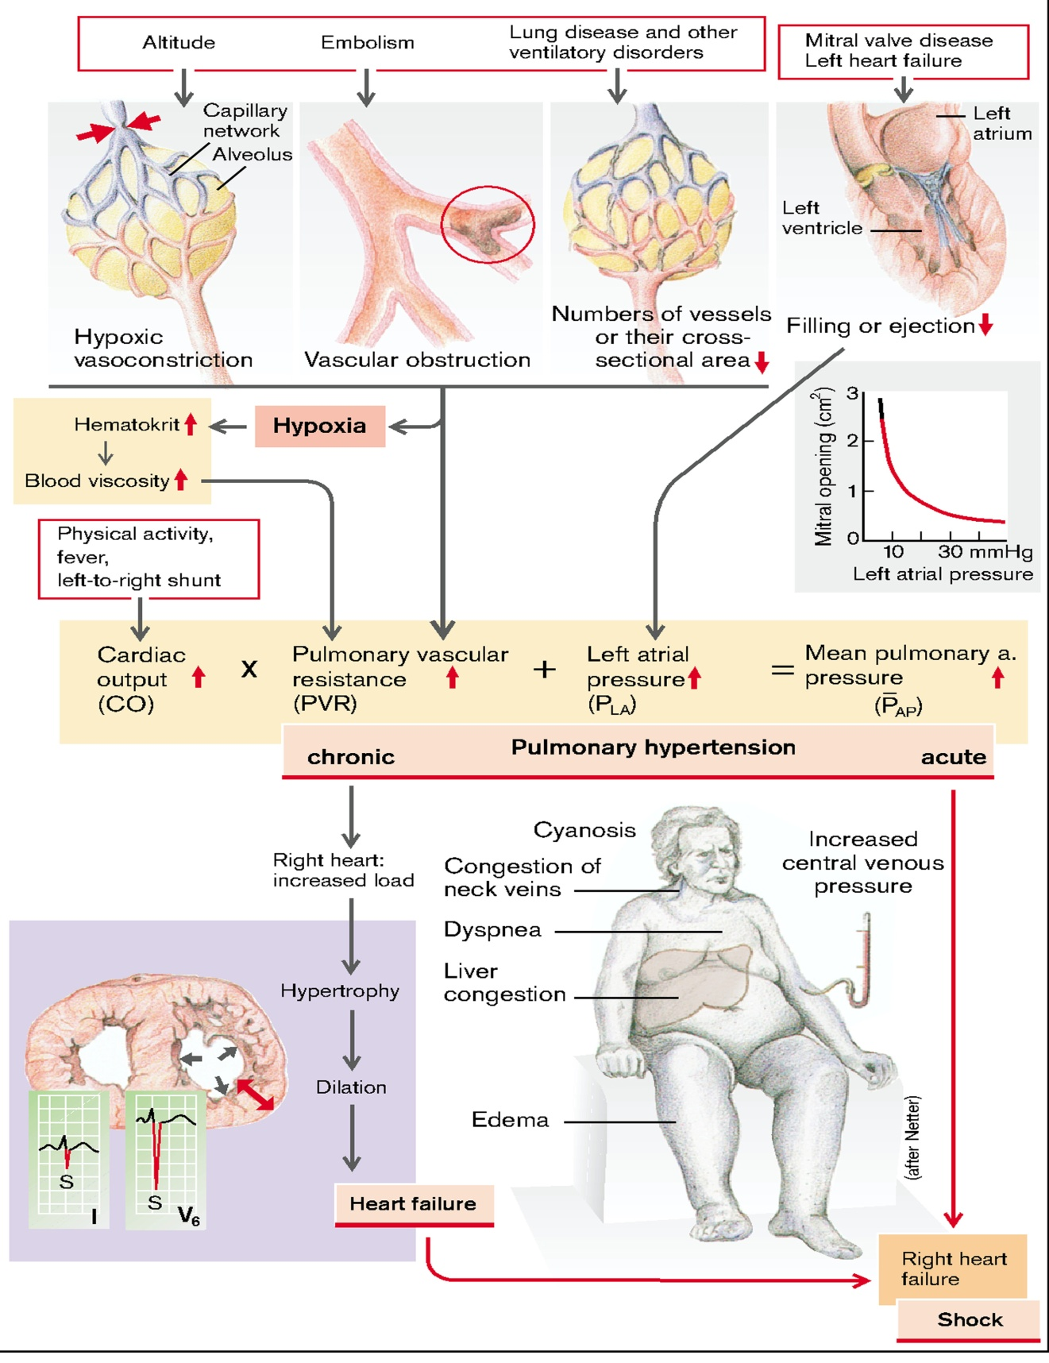

**Рис.6 Причины и последствия легочной гипертензии**

(Из книги S. Silbernagl and F. Lang; Color Atlas of Pathophysiology)

**СЕРДЕЧНЫЕ АРИТМИИ**

 Нормальный сердечный импульс генерируется пейсмекерными клетками в *синоатриальном узле*, расположенном на стыке правого предсердия и верхней полой вены. Этот импульс медленно передается через узловую ткань в анатомически сложное предсердие, где он быстрее проводится к *атриовентрикулярному узлу* (АВУ), регистрируя P-волну ЭКГ. Существует ощутимая задержка в проведении через анатомически и функционально неоднородный АВУ. Время, необходимое для активации предсердий и задержки АВН, представлено как интервал PR на ЭКГ. АВН - единственное электрическое соединение между предсердиями и желудочками в нормальном сердце. Электрический импульс выходит из АВН и передается в систему Его-Пуркинье, а именно в общий пучок Его, затем в левую и правую пучковые ветви, а затем в сеть Пуркинье, способствуя активации мышц желудочков. В нормальных условиях желудочки активируются быстро, в четко определенном порядке, который определяется ходом сети Пуркинье, и это приводит к появлению комплекса QRS. Восстановление электрической возбудимости происходит медленнее и регулируется временем активации и длительностью региональных потенциалов действия. Относительная краткость эпикардиальных потенциалов действия в желудочке приводит к реполяризации, которая сначала происходит на эпикардиальной поверхности, а затем переходит в эндокард, где регистрируется Т-волна, обычно той же полярности, что и комплекс QRS. Продолжительность активации и восстановления определяется длительностью потенциала действия, представленной на ЭКГ поверхности тела интервалом QT.

Электрические события, которые обычно происходят в сердце, отвечают за начало каждого сердечного сокращения. Потенциал действия можно разделить на три фазы: состояние покоя или невозбужденное состояние, деполяризация и реполяризация. Внутренняя поверхность сердечной клетки, как и всех живых клеток, содержит отрицательный электрический заряд по сравнению с внешней поверхностью клетки. *В состоянии покоя* мембрана относительно проницаема для калия, но гораздо менее проницаема для натрия и кальция. Заряды противоположной полярности выравниваются вдоль мембраны (положительный - снаружи, отрицательный - внутри). *Деполяризация* происходит, когда клеточная мембрана внезапно становится избирательно проницаемой для токопроводящих ионов, таких как натрий. Ионы натрия проникают в клетку и приводят к резкому повышению внутриклеточного потенциала до положительного значения. *Реполяризация* включает в себя восстановление мембранного потенциала покоя. Это сложный и несколько более медленный процесс, включающий в себя поток электрических зарядов наружу и возвращение мембранного потенциала в состояние покоя. Во время реполяризации проводимость или проницаемость мембраны для калия значительно увеличивается, что позволяет положительно заряженным ионам калия двигаться наружу через мембрану. Это движение калия наружу удаляет положительные заряды изнутри клетки; таким образом, мембранный потенциал возвращается в состояние покоя.

Мембрана снова становится отрицательной внутри и положительной снаружи. Натриево-калиевый мембранный насос также способствует реполяризации, выталкивая положительно заряженные ионы натрия через клеточную мембрану.

**Потенциал действия сердца.** Потенциал действия в сердечной мышце обычно делится на пять фаз: *фаза 0-удар* или быстрая деполяризация, *фаза* 1 - ранний период реполяризации, *фаза* 2 - плато, *фаза 3 - конечный* период быстрой реполяризации и *фаза* 4 - диастолическая деполяризация. В сердечной мышце есть три типа мембранных ионных каналов, которые способствуют изменениям напряжения, происходящим во время фаз сердечного потенциала действия. Это *быстрые натриевые каналы, медленные кальциевые каналы* и *калиевые каналы.* Во время *фазы 0* в мышцах предсердий и желудочков, а также в системе Пуркинье быстрые натриевые каналы в клеточной мембране открываются, что приводит к быстрому притоку натрия. Потенциалы действия в нормальных СА- и АВ-узлах имеют гораздо более медленное нарастание и опосредуются преимущественно медленными кальциевыми токами. Точка, в которой открываются натриевые ворота, называется *порогом деполяризации.* Когда клетка достигает этого порога, происходит быстрый приток натрия. Внешняя поверхность клетки становится отрицательно заряженной по отношению к высокоположительной внутренней поверхности. Этот быстрый приток натрия вызывает быстрое, положительно направленное изменение трансмембранного потенциала, что приводит к электрическому всплеску и проскакиванию во время фазы 0 потенциала действия. Мембранный потенциал смещается от потенциала покоя, составляющего примерно -90 милливольт (мВ), до +20 мВ. Быстрая деполяризация, составляющая фазу 0, отвечает за комплекс QRS на электрокардиограмме (ЭКГ). Деполяризация сердечной клетки имеет тенденцию вызывать деполяризацию соседних клеток, поскольку скачок напряжения, вызванный деполяризацией клетки, стимулирует открытие натриевых каналов в соседних клетках. Поэтому, когда сердечная клетка стимулируется к деполяризации, волна деполяризации распространяется по всему сердцу, клетка за клеткой.

*Фаза 1* наступает на пике потенциала действия и означает инактивацию быстрых натриевых каналов с резким снижением проницаемости натрия. Небольшой нисходящий наклон, как полагают, вызван притоком небольшого количества отрицательно заряженных хлорид-ионов и оттоком калия. Уменьшение внутриклеточной положительной активности снижает мембранный потенциал до уровня, близкого к 0 мВ, из которого возникает плато, или фаза 2.

*Фаза 2* представляет собой плато потенциала действия. Если бы в это время калиевая проницаемость увеличилась до уровня покоя, как это происходит в нервных волокнах или скелетных мышцах, клетка быстро реполяризовалась бы. Вместо этого калиевая проницаемость низкая, что позволяет мембране оставаться деполяризованной на протяжении всей фазы 2 плато. Одновременный приток кальция в клетку через медленные каналы способствует плато фазы 2. Ионы кальция, поступающие в мышцу во время этой фазы, также играют ключевую роль в сократительном процессе. Эти уникальные особенности плато фазы 2 в этих клетках приводят к тому, что потенциал действия сердечной мышцы (несколько сотен миллисекунд) длится в 3-15 раз дольше, чем у скелетной мышцы, и вызывает соответствующее увеличение периода сокращения. Плато фазы 2 совпадает с сегментом ST на ЭКГ.

*Фаза 3* отражает окончательную быструю реполяризацию и начинается с нисходящей части потенциала действия. В период реполяризации фазы 3 медленные каналы закрываются, приток кальция и натрия прекращается. Происходит резкое увеличение проницаемости калия, что способствует быстрому движению калия наружу и восстановлению мембранного потенциала покоя (-90 мВ). В завершение фазы 3 распределение калия и натрия возвращает мембрану в нормальное состояние покоя. Волна Т на ЭКГ соответствует фазе 3 потенциала действия.

*Фаза 4* представляет собой мембранный потенциал покоя. Во время фазы 4 активность натрий-калиевого насоса способствует поддержанию мембранного потенциала покоя, транспортируя натрий из клетки и перемещая калий обратно. Фаза 4 соответствует диастоле.

*Быстрый и медленный ответ.* В сердце существует два основных типа потенциалов действия - быстрый и медленный ответ. *Быстрый ответ* возникает в нормальных клетках миокарда предсердий, желудочков и волокон Пуркинье. Он характеризуется открытием вольтаж-зависимых натриевых каналов, называемых *быстрыми натриевыми каналами.* Быстрореагирующие кардиомиоциты обычно не инициируют сердечные потенциалы действия. Вместо этого импульсы, возникающие в специализированных клетках СА-узла, проводятся к быстро реагирующим клеткам миокарда, где они вызывают изменение мембранного потенциала до порогового уровня. При достижении порогового уровня открываются вольтаж-зависимые *натриевые* каналы, что приводит к быстрому нарастанию потенциала действия фазы 1. Амплитуда и скорость нарастания фазы 1 важны для скорости проведения быстрого ответа. Волокна миокарда с быстрым ответом способны проводить электрическую активность с относительно высокой скоростью (от 0,5 до 5,0 м/с), обеспечивая тем самым высокий коэффициент безопасности проведения.

*Медленный ответ* возникает в СА-узле, который является естественным кардиостимулятором сердца, и в проводящих волокнах АВ-узла. Отличительной чертой этих пейсмекерных клеток является *спонтанная деполяризация в фазе 4*. Проницаемость мембраны этих клеток позволяет медленной утечке тока внутрь через медленные каналы во время фазы 4. Эта утечка продолжается до тех пор, пока не будет достигнут порог возбуждения, и тогда клетка спонтанно деполяризуется. В нормальных условиях медленный ответ, иногда называемый *кальциевым током,* не вносит существенного вклада в деполяризацию миокарда в предсердиях и желудочках. Его основная роль в нормальных клетках предсердий и желудочков заключается в обеспечении поступления кальция для механизма возбуждения-сокращения, который связывает электрическую активность с мышечным сокращением. Скорость разряда пейсмекерных клеток зависит от потенциала покоя мембраны и наклона фазы 4 деполяризации. Катехоламины (эпинефрин и норадреналин) увеличивают частоту сердечных сокращений за счет увеличения наклона или скорости фазы 4 деполяризации. Ацетилхолин, который высвобождается при вагальной стимуляции сердца, замедляет сердечный ритм, уменьшая наклон фазы 4.

Быстрая реакция мышц предсердий и желудочков может быть преобразована в медленную реакцию кардиостимулятора при определенных условиях. Например, такое преобразование может происходить спонтанно у людей с тяжелым заболеванием коронарных артерий, в тех областях сердца, где кровоснабжение было значительно нарушено или сокращено. Импульсы, генерируемые этими клетками, могут приводить к эктопическим сокращениям и серьезным аритмиям.

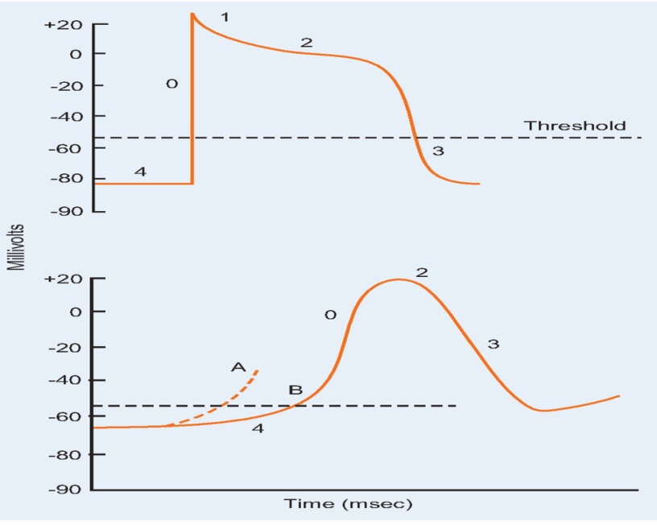

**Изменения потенциала действия, зарегистрированные по быстрому ответу в клетке сердечной мышцы (вверху) и по медленному ответу, зарегистрированному в синоатриальном и атриовентрикулярном узлах (внизу).** Фазы потенциала действия обозначены цифрами: фаза 4 - мембранный потенциал покоя; фаза 0 - деполяризация; фаза 1 - короткий период реполяризации; фаза 2 - плато; фаза 3 - реполяризация. Медленный ответ характеризуется медленным, спонтанным повышением мембранного потенциала в фазе 4 до порогового уровня; он имеет меньшую амплитуду и меньшую продолжительность, чем быстрый ответ. Повышение автоматизма (А) происходит при увеличении скорости деполяризации фазы 4. (Из книги C. Porth and G. Matfin; Pathophysiology. Концепции измененных состояний здоровья).

*Абсолютный и относительный рефрактерные периоды.* Насосное действие сердца требует попеременного сокращения и расслабления. Существует период на кривой потенциала действия, в течение которого ни один стимул не может вызвать новый потенциал действия. Этот период, известный как *абсолютный рефрактерный период,* включает в себя фазы 0, 1, 2 и часть фазы 3. В течение этого времени клетка не может снова деполяризоваться ни при каких обстоятельствах. Когда реполяризация вернула мембранный потенциал ниже порога, но не до потенциала покоя (-90 мВ), клетка способна реагировать на стимул, превышающий норму. Это состояние называется *относительным рефрактерным периодом.* Относительный рефрактерный период начинается, когда трансмембранный потенциал в фазе 3 достигает порогового уровня потенциала, и заканчивается непосредственно перед терминальной частью фазы 3. После относительного рефрактерного периода следует короткий период, называемый *сверхнормальным возбуждающим периодом*, в течение которого слабый стимул может вызвать ответную реакцию. Супернормальный возбуждающий период длится от терминальной части фазы 3 до начала фазы 4. Именно в этот период развиваются сердечные аритмии. В скелетных мышцах рефрактерный период очень короткий по сравнению с продолжительностью сокращения, поэтому второе сокращение может начаться до окончания первого, что приводит к суммированному тетанизированному сокращению. В сердечной мышце абсолютный рефрактерный период почти такой же длинный, как и сокращение, и второе сокращение не может быть стимулировано, пока не закончится первое. Большая длина абсолютного рефрактерного периода сердечной мышцы важна для поддержания чередования сокращений и расслаблений, что необходимо для насосного действия сердца и предотвращения фатальных аритмий.

**Механизмы сердечных аритмий**

Сердечная мышца уникальна среди других мышц тем, что она способна генерировать и быстро проводить собственные электрические импульсы, или потенциалы действия. Эти потенциалы действия приводят к возбуждению мышечных волокон по всему миокарду. В результате формирования и проведения импульсов возникают слабые электрические токи, которые распространяются по всему телу. Эти импульсы регистрируются электрокардиограмме. Нарушения генерации и проведения сердечных импульсов варьируются от доброкачественных аритмий, вызывающих лишь раздражение, до тех, которые приводят к серьезным нарушениям работы сердца и внезапной сердечной смерти.

Специализированные клетки проводящей системы обладают четырьмя неотъемлемыми свойствами, которые способствуют генезису всех сердечных ритмов, как нормальных, так и аномальных. Это автоматизм, возбудимость, проводимость и рефрактерность. Изменение любого из этих четырех свойств может привести к аритмии или дефектам проводимости.

➤ Сердечные аритмии представляют собой нарушения сердечного ритма, связанные с изменением автоматизма, возбудимости, проводимости или рефрактерности специализированных клеток проводящей системы сердца.

➤*Автоматизм* - это способность кардиостимулирующих клеток сердца спонтанно генерировать потенциал действия. В норме СА-узел является кардиостимулятором сердца благодаря присущему ему автоматизму.

➤ *Возбудимость* - это способность сердечной ткани реагировать на импульс и генерировать потенциал действия.

*➤ Проводимость* представляет собой способность сердечной ткани проводить потенциалы действия.

➤*Рефрактерность* представляет собой временные перерывы в проводимости, связанные с фазой реполяризации потенциала действия

*Брадиаритмии* обычно возникают из-за нарушения формирования импульса на уровне синоатриального узла или из-за нарушения распространения импульса на любом уровне, включая блокаду выхода из синусового узла, блокаду проводимости в АВ-узле и нарушение проводимости в системе Егора-Пуркинье. *Тахиаритмии* можно классифицировать по механизму, включая усиление автоматизма (спонтанная деполяризация предсердных, функциональных или желудочковых кардиостимуляторов), re-entry (циркулярное распространение фронта деполяризующей волны) или триггерные аритмии (инициированные афтедеполяризацией), возникающие во время или сразу после реполяризации сердца, во время фазы 3 или 4 потенциала действия.

**Сердечные аритмии, обусловленные изменениями в инициации импульсов: автоматизм**

Способность определенных клеток проводящей системы спонтанно инициировать импульс или потенциал действия называется *автоматизмом.* СА-узлу присуща частота разрядов от 60 до 100 раз в минуту. В норме он выполняет функцию кардиостимулятора сердца, поскольку достигает порога возбуждения до того, как другие части проводящей системы успевают достаточно восстановиться и деполяризоваться. Если SA-узел срабатывает медленнее или проводимость SA-узла блокируется, функции кардиостимулятора берет на другой участок, способный к автоматизму. Другие участки, способные к автоматизму, включают предсердные волокна с потенциалами действия типа плато, АВ-узел, пучок Его и волокна Пучка Пуркинье. Эти кардиостимуляторы имеют

медленнее, чем в СА-узле. свойственна скорость проведения импульсов 40-60 раз в минуту, а системе Пуркинье - 20-40 раз в минуту. СА-узел может функционировать нормально, но дополнительных провоцирующих факторов другие сердечные клетки могут принять ускоренные свойства автоматизма и начать инициировать импульсы. К таким дополнительным факторам можно отнести травму, гипоксию, электролитные нарушения, увеличение или гипертрофию предсердий или желудочков, некоторых химических веществ или лекарств.

Потенциал в клетках синусового узла - *потенциал кардиостимулятора*. Он не имеет постоянного потенциала покоя, но повышается после каждой реполяризации. Самое отрицательное значение последнего называется *максимальным диастолическим потенциалом* (МДП - 70 мВ). Он неуклонно повышается до тех пор, пока снова не будет достигнут *пороговый потенциал* (TP - 40 мВ) и снова не запустится *потенциал действия* (ПД). Эти потенциалы вызываются следующими изменениями ионной *проводимости* плазматической мембраны и, соответственно, ионных токов: Начиная с ПДП, неселективная проводимость увеличивается, и приток катионов в клетку приводит к медленной деполяризации (*препотенциал* = ПП или спонтанная диастолическая деполяризация). После достижения ПП gCa начинает относительно быстро расти, потенциал повышается более круто, так что усиленный приток Ca2+ приводит к восходящего импульса ПД. В то время как потенциал проскакивает до положительных значений, что приводит к наружному потоку K+ , пейсмекерная клетка снова реполяризуется до МДП. *Спонтанная диастолическая деполяризация* (фаза 4 деполяризации) лежит в основе свойства автоматизма (пейсмейкинга), характерного для клеток синоатриального (СА) и атриовентрикулярного (АВ) узлов, системы Гиса-Пуркинье. Деполяризация фазы 4 возникает в результате согласованного действия ряда ионных токов, включая токи K+ , токи Ca2+, электрогенную Na, K-АТФазу, Na-Ca обменник; однако относительная важность этих токов остается спорной. Скорость деполяризации фазы 4 и, следовательно, частота сокращений пейсмекерных клеток динамически регулируется. Среди факторов, модулирующих спонтанную диастолическую деполяризацию, важное место занимает тонус вегетативной нервной системы. Отрицательный хронотропный эффект активации парасимпатической нервной системы является результатом высвобождения ацетилхолина, который связывается с мускариновыми рецепторами, высвобождая субъединицы G-белка, активирующие калиевый ток в узловых и предсердных клетках. Возникающее при этом увеличение проводимости K+ противодействует деполяризации мембраны, замедляя скорость нарастания фазы 4 потенциала действия.

Частота сердечных сокращений снижается, если:

- Рост медленной деполяризации становится менее крутым,

- ТП становится менее негативным,

- МДП становится более отрицательным, так что спонтанная деполяризация начинается при

нижний уровень;

- Реполяризация в ПД начинается позже или происходит медленнее.

Общим для первых трех процессов является то, что порог достигается позже, чем раньше (рис. 7).

И наоборот, повышение тонуса симпатической нервной системы увеличивает концентрацию катехоламинов в миокарде, которые активируют как α, так и β-адренергические рецепторы. Эффект β1-адренергической стимуляции преобладает в пейсмекерных клетках, усиливая как ток L-типа Ca, так и

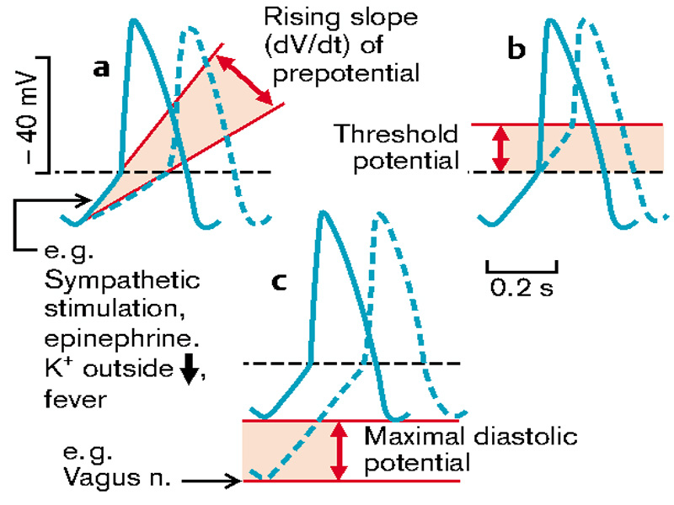

**Рис. 7 Изменения потенциала кардиостимулятора**

(Из книги S. Silbernagl and F. Lang; Color Atlas of Pathophysiology)

Во время сна и у тренированных спортсменов в состоянии покоя (*ваготония*), а также при гипотиреозе частота сокращений может опускаться ниже 60 в минуту (синусовая брадикардия), а при физической нагрузке, волнении, лихорадке или гипертиреозе - подниматься до уровня, значительно превышающего 100 в минуту (синусовая тахикардия). В обоих случаях ритм регулярный, в то время как при синусовой аритмии он меняется. Эта аритмия нормальна у подростков и меняется в зависимости от дыхания: при вдохе ритм ускоряется, при выдохе замедляется. СА-узел может функционировать нормально, но из-за дополнительных провоцирующих факторов другие сердечные клетки могут принять ускоренные свойства автоматизма и начать инициировать импульсы. К таким дополнительным факторам можно отнести травму, гипоксию, электролитные нарушения, увеличение или гипертрофию предсердий или желудочков, воздействие некоторых химических веществ или лекарств.

**Аритмии синусового узла**

В здоровом сердце, работающем за счет разряда синусового узла, частота составляет от 60 до 100 ударов в минуту. На ЭКГ можно наблюдать P-волну, которая предшествует каждому комплексу QRS. Исторически сложилось так, что нормальный синусовый ритм считается "нормальным" ритмом здорового сердца. При нормальном синусовом ритме волна P предшествует каждому комплексу QRS, а интервалы RR остаются относительно постоянными с течением времени. Изменения в работе СА-узла приводят к изменению частоты или ритма сердечных сокращений.

Много лет назад считалось, что синусовый ритм должен быть регулярным, то есть все интервалы RR должны быть одинаковыми. Сегодня принято считать, что более оптимальным ритмом является дыхательная синусовая аритмия. *Дыхательная синусовая аритмия* - это сердечный ритм, характеризующийся постепенным удлинением и укорочением интервалов RR (рис. 8, D). Эта вариабельность сердечных циклов связана с изменениями внутригрудного давления, которые происходят при дыхании, и возникающими в результате этого изменениями вегетативного контроля СА-узла. Вдох вызывает ускорение сердечного ритма, а выдох - замедление. На дыхательную синусовую аритмию приходится большая часть вариабельности сердечного ритма у здоровых людей. Снижение вариабельности сердечного ритма было связано с изменением состояния здоровья, включая инфаркт миокарда, застойную сердечную недостаточность, гипертонию, сахарный диабет и недоношенность у младенцев.

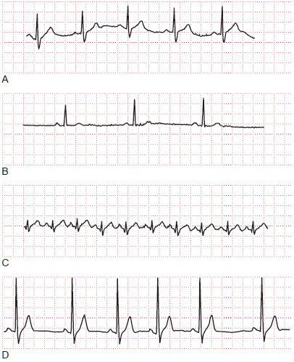

**Рис. 8 Электрокардиографические (ЭКГ) отслеживание ритмов, возникающих**

**в синусовом узле**

(A) Нормальный синусовый ритм (от 60 до 100 ударов в минуту). (B) Синусовая брадикардия (<60 ударов в минуту). (C) Синусовая тахикардия (>100 ударов в минуту). (D) Дыхательная синусовая аритмия, характеризующаяся постепенным удлинением и укорочением интервалов RR (Из книги C. Porth and G. Matfin; Pathophysiology. Концепции измененных состояний здоровья).

*Синусовая брадикардия*. Синусовая брадикардия характеризует медленный (<60 ударов в минуту) сердечный ритм (рис. 8, В). При синусовой брадикардии волна P предшествует каждому QRS. Нормальная волна Р и интервал PR (от 0,12 до 0,20 секунды) указывают на то, что импульс возник в СА-узле, а не в другом участке проводящей системы с более медленной скоростью. Вагальная стимуляция снижает скорость проведения импульса по SA-узлу и AV-узлу, что приводит к снижению частоты сердечных сокращений. Такой ритм может быть нормальным у тренированных спортсменов, которые поддерживают большой ударный объем, и во время сна. Синусовая брадикардия может быть показателем плохого прогноза, если она возникает на фоне острого инфаркта миокарда, особенно если она сопровождается гипотонией.

*Синусовая тахикардия*. Синусовая тахикардия - это учащенное сердцебиение (>100 ударов в минуту), источником которого является СА-узел (рис. 8, С). Нормальная волна P и интервал PR должны предшествовать каждому комплексу QRS. Механизм синусовой тахикардии заключается в усилении автоматизма, связанного с симпатической стимуляцией или снятием вагального тонуса (см. выше). Синусовая тахикардия - нормальная реакция при лихорадке и физической нагрузке, а также в ситуациях, провоцирующих симпатическую стимуляцию. Она может быть связана с застойной сердечной недостаточностью, инфарктом миокарда и гипертиреозом. Фармакологические средства, такие как атропин, изопротеренол, эпинефрин и хинидин, также могут вызывать синусовую тахикардию.

*Остановка синусового узла*. Синусовая остановка означает неспособность SA-узла к разрядке и приводит к нерегулярному пульсу. Возникает ритм ускользания, так как на смену ему приходит другой кардиостимулятор. Синусовая остановка может привести к длительному периоду асистолии и часто предрасполагает к другим аритмиям. Причинами синусовой остановки являются заболевания СА-узла, токсичность дигиталиса, инфаркт миокарда, острый миокардит, избыточный вагусный тонус, хинидин, ацетилхолин, а также гиперкалиемия или гипокалиемия.

**Аритмии, вызванные нарушениями возбудимости**

*Возбудимость* характеризует способность клетки реагировать на импульс и генерировать потенциал действия. Клетки миокарда, которые были повреждены или заменены рубцовой тканью, не обладают нормальной возбудимостью. Например, во время острой фазы ишемии вовлеченные клетки становятся деполяризованными. Эти ишемизированные клетки остаются электрически связанными с прилегающей неишемизированной зоной; ток из ишемизированной зоны может вызвать повторное возбуждение клеток в неишемизированной зоне. *Эктопический кардиостимулятор* - это возбудимый очаг за пределами нормально функционирующего СА-узла. Эти кардиостимуляторы могут находиться в других частях проводящей системы или в мышечных клетках предсердий или желудочков. *Преждевременное сокращение* или экстрасистола возникает, когда эктопический кардиостимулятор инициирует сокращение. Преждевременные сокращения не следуют по нормальным путям проводимости, не связаны с нормальными механическими событиями и часто делают сердце рефрактерным или неспособным ответить на следующий нормальный импульс, возникающий в СА-узле. У людей со здоровым сердцем они возникают без происшествий в ответ на стимуляцию симпатической нервной системы или другие стимуляторы, такие как кофеин. В больном сердце преждевременные сокращения могут привести к более серьезным аритмиям.

Причинами экстрасистолии как нарушения возбудимости сердца являются:

*- Менее отрицательный диастолический мембранный потенциал* в клетках проводящей системы или миокарда. Это происходит потому, что при деполяризации потенциал теряет свою стабильность и спонтанно деполяризуется;

* Последеполяризации и запущенный автоматизм или *деполяризующие послепотенциалы*, которые могут возникать во время реполяризации ("ранние") или после ее окончания ("поздние") (рис. 9).

*Афтердеполяризации и триггерный автоматизм.* Триггерная автоматичность или активность относится к инициации импульса, которая зависит от афтердеполяризации. Афтердеполяризации - это колебания мембранного напряжения , которые происходят во время потенциала действия (*ранние афтердеполяризации*) или после него (*отсроченные афтердеполяризации*).

*Ранние последеполяризации* (Р*ПД*) возникают во время потенциала действия и прерывают упорядоченную реполяризацию миоцита. *EAD* возникают при значительном увеличении длительности ПД, что регистрируется на ЭКГ как удлинение интервала QT (синдром удлиненного QT). Причинами EAD являются брадикардия (например, при гипотиреозе, β1-блокаде), гипокалиемия, гипомагниемия (петлевые диуретики) и некоторые лекарственные препараты, такие как блокаторы Na+ -каналов хинидин, прокаинамид и дизопирамид, а также блокаторы Ca2+ каналов верапамил и дилтиазем. Некоторые генетические дефекты в Na+ каналах или в одном из K+ каналов приводят к EAD из-за удлинения интервала QT. Если такие EAD возникают в клетках Пуркинье, они вызывают желудочковый ЭС в более дистальном миокарде (миокард имеет более короткий ПД, чем волокна Пуркинье, и поэтому уже реполяризован, когда ПД достигает его).

Традиционно считалось, что EAD возникают в результате удлинения потенциала действия и реактивации деполяризующих токов, однако последние экспериментальные данные свидетельствуют о ранее недооцененной взаимосвязи между внутриклеточной кальциевой нагрузкой и EAD. Цитозольный кальций может увеличиваться при удлинении потенциала действия. Это, в свою очередь, усиливает ток L-типа Ca, что еще больше увеличивает длительность потенциала действия, а также обеспечивает входящий ток, приводящий в действие EAD. Взаимосвязь между внутриклеточным [Ca2+] и EADs может быть одним из объяснений восприимчивости сердец, перегруженных кальцием (например, при ишемии или застойной сердечной недостаточности), к развитию аритмий, особенно при воздействии препаратов, удлиняющих потенциал действия.

Задержанным последеполяризациям (ЗПД) обычно предшествует постгиперполяризация, переходящая в постдеполяризацию. Если амплитуда последней достигает порогового потенциала, запускается новый ПД. Клеточная особенность, характерная для индукции ДАД, - наличие повышенной нагрузки Ca2+ в цитозоле и саркоплазматическом ретикулуме. Токсичность гликозидов дигиталиса, катехоламины и ишемия могут увеличить нагрузку Ca2+ настолько, чтобы вызвать DAD. Накопление лизофосфолипидов в ишемизированном миокарде с последующей перегрузкой Na+ и Ca2+ было предложено в качестве механизма DADs и запуска автоматизма. Клетки из поврежденных участков или клетки, выжившие после инфаркта миокарда, могут демонстрировать спонтанное высвобождение кальция из саркоплазматического ретикулума, что может вызывать "волны" повышения внутриклеточного кальция и аритмии.

Структурные заболевания сердца, такие как гипертрофия и сердечная недостаточность, также могут замедлять реполяризацию желудочков (так называемое *электрическое ремоделирование*) и предрасполагать к аритмиям, связанным с нарушениями реполяризации. Аномалии реполяризации при гипертрофии и сердечной недостаточности часто усиливаются сопутствующей лекарственной терапией или электролитными нарушениями.

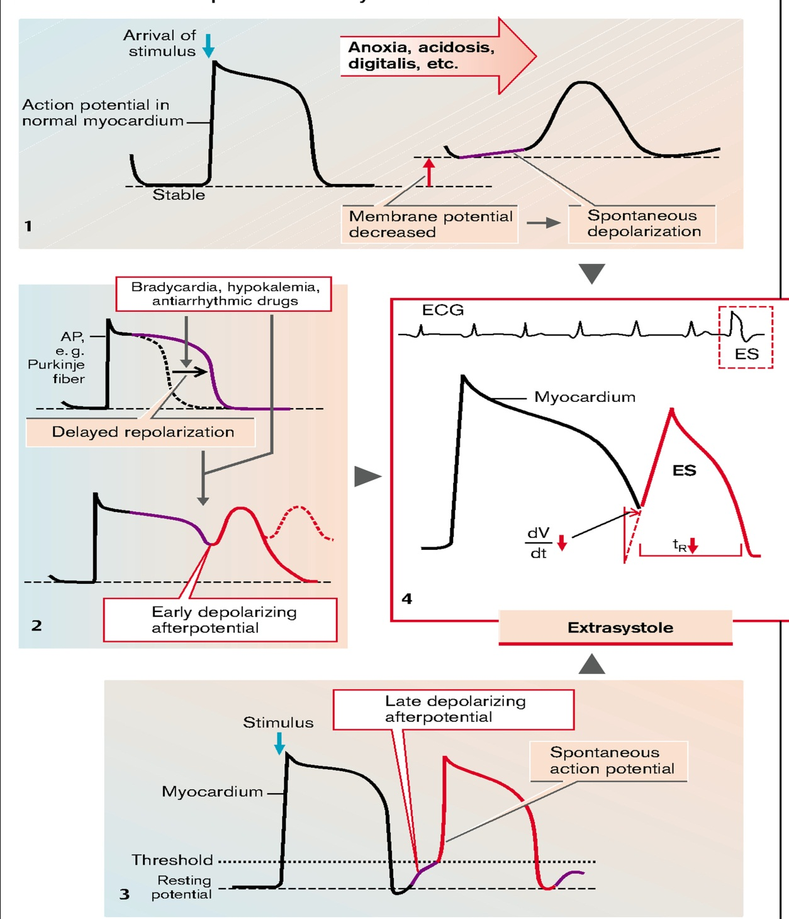

**Рис. 9. Механизмы нарушения возбудимости сердца**

(Из книги S. Silbernagl and F. Lang; Color Atlas of Pathophysiology)

**Аномальная проводимость импульсов: реентри как механизмы нарушения возбудимости сердца**

Почти все тахиаритмии являются результатом явления, известного как *re-entry*. В нормальных условиях электрический импульс проходит через сердце в упорядоченном, последовательном порядке. Затем электрический импульс угасает и не поступает в соседние ткани, поскольку они уже деполяризованы и не поддаются немедленной стимуляции. Однако волокна, которые не были активированы во время первой волны деполяризации, могут восстановить возбудимость до угасания первоначального импульса, и они могут служить связующим звеном для повторного возбуждения участков сердца, которые только что были разряжены и восстановились после первоначальной деполяризации. Эта активность нарушает нормальную последовательность проведения. Реентри может возникнуть в любом месте проводящей системы. Функциональные компоненты контура реентри могут быть большими и включать целую специализированную проводящую систему, или же контур может быть микроскопическим. Она может включать ткань миокарда, клетки АВ-узла, функциональную ткань или желудочки. К факторам, способствующим развитию реентрантного контура, относятся ишемия, инфаркт и повышенный уровень калия в сыворотке крови. Для возникновения реентри необходимо наличие нескольких предрасполагающих факторов: увеличение максимальной длины петли *s*, например, при гипертрофии желудочков, укорочение рефрактерного времени tR и/или снижение скорости распространения возбуждения " (рис. ).

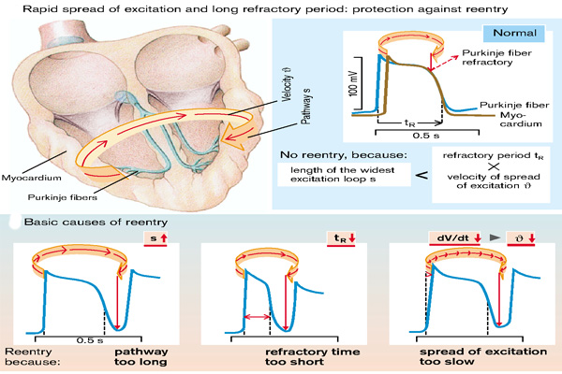

**Рис.10 Принципиальная схема повторного входа**

A. Цепь состоит из двух конечностей, одна из которых имеет медленную проводимость. B. Преждевременный импульс блокируется в быстром пути и проводится по медленному пути, позволяя быстрому пути восстановиться, чтобы волна активации могла снова войти в быстрый путь из ретроградного направления. C. Во время устойчивого повторного входа при использовании такой схемы между активирующей головкой волны и восстанавливающимся хвостом существует зазор (возбудимый зазор). D. Один из механизмов прекращения повторного входа происходит, когда характеристики проводимости и восстановления цепи меняются и активирующая головка волны сталкивается с хвостом, гася тахикардию. (Из книги S. Silbernagl and F. Lang; Color Atlas of Pathophysiology)

Существует несколько форм повторного входа. Первая - *анатомический re-entry*. Он связан с анатомическим препятствием, через которое должен пройти циркулирующий ток, в результате чего возникает волна возбуждения, проходящая по заданному пути. Аритмии, возникающие в результате анатомического реентри, - это пароксизмальные наджелудочковые тахикардии, как при синдроме Вольфа-Паркинсона-Уайта, фибрилляция предсердий, трепетание предсердий, реентри АВ-узла и некоторые желудочковые тахикардии. *Функциональный реентри* не зависит от анатомической структуры, а зависит от локальных различий в скорости проведения и рефрактерности соседних волокон, которые позволяют импульсу многократно циркулировать по области. *Спиральный возврат* - наиболее распространенная форма этого типа возврата. Он инициируется волной электрического тока, которая не распространяется нормально после встречи с рефрактерной тканью. Прерванный конец волны закручивается, образуя вихрь, и постоянно вращается. Это явление подавляет нормальную активность кардиостимулятора и может привести к фибрилляции предсердий.

Структурные заболевания сердца связаны с изменениями проводимости и рефрактерности, которые повышают риск возникновения реентрантных аритмий. В хронически ишемизированном миокарде наблюдается снижение регуляции белка канала промежуточного соединения (коннексина 43), который проводит межклеточный ионный ток. В пограничных зонах инфарктного и несостоятельного миокарда желудочков наблюдаются не только функциональные изменения ионных токов, но и ремоделирование ткани, а также измененное распределение гэп-соединений. Изменения в экспрессии и распределении каналов промежуточных соединений в сочетании с макроскопическими изменениями тканей подтверждают роль замедленной проводимости в реентрантных аритмиях, осложняющих хроническую ишемическую болезнь сердца (ИБС). Миокард предсердий пожилого человека демонстрирует измененную проводимость, проявляющуюся в виде высокофракционированных предсердных электрограмм, создавая идеальный субстрат для возникновения повторного входа, который может лежать в основе очень распространенного развития фибрилляции предсердий у пожилых людей.

**Аритмии предсердного происхождения**

Импульсы от СА-узла проходят по проводящим путям в предсердиях к АВ-узлу. К аритмиям предсердного происхождения относятся преждевременные сокращения предсердий (*предсердная экстрасистолия*), пароксизмальная наджелудочковая тахикардия, трепетание предсердий и фибрилляция предсердий (рис. 11).

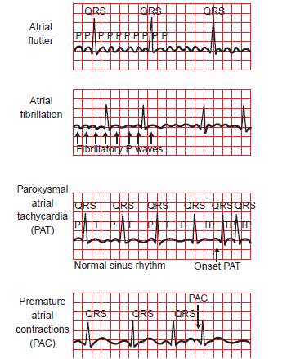

**Рис. 11 Электрокардиографические следы предсердных аритмий.**

Трепетание предсердий (первое отслеживание) характеризуется волнами трепетания предсердий (F), возникающими с частотой от 240 до 450 ударов в минуту. Частота желудочковых сокращений остается регулярной благодаря проведению каждого шестого сокращения предсердий. При фибрилляции предсердий (вторая трассировка) электрическая активность предсердий грубо дезорганизована и нерегулярна по частоте и ритму. Реакция желудочков нерегулярна, и отчетливые P-волны отсутствуют. Третья трассировка иллюстрирует пароксизмальную предсердную тахикардию (ПАТ), которой предшествует нормальный синусовый ритм. Четвертая трассировка иллюстрирует преждевременные предсердные комплексы (ППК) (Из книги C. Porth and G. Matfin; Pathophysiology. Концепции измененных состояний здоровья).

.

*Преждевременные сокращения предсердий (предсердная экстрасистолия).* Преждевременные сокращения предсердий (ПСС) - это сокращения, которые возникают в проводящих путях или мышечных клетках предсердий и происходят до следующего ожидаемого импульса от СА-узла. Этот импульс к сокращению обычно передается в желудочек и обратно в СА-узел. Расположение эктопического очага определяет конфигурацию P-волны. В целом, чем ближе эктопический очаг к СА-узлу, тем больше эктопический комплекс похож на нормальный синусовый комплекс. Ретроградная передача сигнала к СА-узлу часто нарушает время следующего синусового сокращения, так что между двумя нормально проведенными сокращениями возникает пауза (частичная компенсаторная пауза или постэкстрасистолическая пауза). У здоровых людей предсердная экстрасистолия может быть следствием стресса, употребления табака или кофеина. Они также связаны с инфарктом миокарда, токсичностью дигиталиса, низким уровнем калия или магния в сыворотке крови и гипоксией.

*Трепетание предсердий.* Трепетание предсердий - это быстрая предсердная эктопическая тахикардия, частота которой колеблется от 240 до 450 ударов в минуту. Существует два типа трепетания предсердий. Трепетание I типа (типичное) является результатом работы механизма re-entry в правом предсердии и может быть купировано и прервано с помощью методов предсердной кардиостимуляции. Частота предсердных сокращений при типичном трепетании I типа обычно составляет около 300 ударов в минуту, но может варьировать от 240 до 340 ударов в минуту. Другие формы трепетания предсердий (так называемые атипичные трепетания или трепетания II типа) в настоящее время признаны отдельными типами и включают макрореентри предсердий, вызванные хирургическими рубцами, идиопатическим фиброзом в области предсердий или другими анатомическими или функциональными барьерами в предсердиях. Поскольку барьеры, сдерживающие эти трепетания, различны, ЭКГ-паттерн атипичных трепетаний может меняться. Часто волна трепетания меняется морфологически во время одного и того же эпизода трепетания, что указывает на наличие нескольких контуров или нефиксированных барьеров проводимости.

При типичном трепетании предсердий ЭКГ выявляет определенный пилообразный паттерн в отведениях aVF, V1 и V5. Скорость и регулярность желудочкового ответа различны и зависят от последовательности АВ-проведения. При регулярном проведении частота желудочкового ответа обычно составляет определенную долю от частоты предсердий (например, при проведении от предсердий к желудочкам 2:1 частота трепетания предсердий 300 приводит к частоте желудочкового ответа 150 ударов в минуту). Комплекс QRS может быть нормальным или аномальным, в зависимости от наличия или отсутствия ранее существовавших дефектов внутрижелудочковой проводимости или аберрантной желудочковой проводимости.

*Фибрилляция предсердий*. Фибрилляция предсердий характеризуется хаотичными импульсами, распространяющимися в разных направлениях и вызывающими дезорганизованную деполяризацию предсердий без эффективного сокращения предсердий. В большинстве случаев в предсердиях постоянно возникают многочисленные мелкие реентрантные цепи, которые сталкиваются, гаснут и возникают вновь. Фибрилляция возникает, когда клетки предсердий не успевают реполяризоваться до следующего поступающего стимула. На ЭКГ фибрилляция предсердий характеризуется грубо дезорганизованным паттерном электрической активности предсердий, нерегулярным в отношении частоты и ритма и отсутствием различимых P-волн. Активность предсердий представлена фибрилляционными (f) волнами различной амплитуды, продолжительности и морфологии. Эти f-волны выглядят как случайные колебания базовой линии. Из-за беспорядочной проводимости через АВ-узел комплексы QRS выглядят нерегулярно.

Фибрилляция предсердий - единственная распространенная аритмия, при которой частота желудочковых сокращений быстрая, а ритм нерегулярный. Частота предсердных сокращений обычно составляет от 400 до 600 ударов в минуту, при этом многие импульсы блокируются в АВ-узле. Желудочковая реакция совершенно нерегулярна и составляет от 80 до 180 ударов в минуту в нелеченном состоянии. Из-за изменения ударного объема в результате различных периодов диастолического наполнения не все удары желудочков вызывают ощутимый пульс. Разница между апикальной частотой и пальпируемым периферическим пульсом называется дефицитом пульса. Дефицит пульса может увеличиваться при высокой частоте желудочковых сокращений.

Фибрилляция предсердий может возникать пароксизмально или как хроническое явление. Она может наблюдаться у людей без видимых заболеваний, а может возникать у лиц с ишемической болезнью сердца, пороком митрального клапана, ишемической болезнью сердца, гипертонией, инфарктом миокарда, перикардитом, застойной сердечной недостаточностью, токсичностью дигиталиса и гипертиреозом. Спонтанный переход к синусовому ритму в течение 24 часов после возникновения фибрилляции предсердий - обычное явление, встречающееся почти у двух третей людей с этим заболеванием. Когда продолжительность аритмии превышает 24 часа, вероятность перехода снижается, а после 1 недели стойкой аритмии спонтанный переход в синусовый ритм встречается редко.

**Желудочковые аритмии**

Аритмии, возникающие в желудочках, обычно считаются более серьезными, чем те, что возникают в предсердиях, поскольку они способны нарушить насосную функцию сердца.

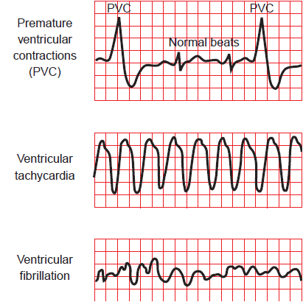

**Рис.11 Электрокардиографические (ЭКГ) признаки желудочковых аритмий.**

Преждевременные сокращения желудочков (ПСС) (верхняя трассировка) возникают из-за эктопического очага в желудочках, вызывающего искажение комплекса QRS. Поскольку желудочек обычно не может реполяризоваться в достаточной степени, чтобы ответить на следующий импульс, возникающий в синоатриальном узле, за ПЖС часто следует компенсаторная пауза. Желудочковая тахикардия (средняя трассировка) характеризуется быстрым желудочковым ритмом от 70 до 250 ударов в минуту и отсутствием P-волн. При фибрилляции желудочков (нижняя трассировка) регулярные и эффективные сокращения желудочков отсутствуют, а ЭКГ-отпечаток полностью дезорганизован (по C. Porth и G. Matfin; Pathophysiology. Концепции измененных состояний здоровья).

*Преждевременные сокращения желудочков (желудочковая экстрасистолия).* Преждевременное сокращение желудочков (ПЖС) вызывается желудочковым эктопическим кардиостимулятором. После ПВС желудочек обычно не успевает реполяризоваться в достаточной степени, чтобы ответить на следующий импульс, возникающий в СА-узле. Эта задержка, которую принято называть *компенсаторной паузой*, возникает, пока желудочек ждет восстановления своего прежнего ритма (рис. 11). Когда происходит ПВК, диастолический объем обычно недостаточен для выброса крови в артериальную систему. В результате при ПВК обычно не прощупывается пульс или амплитуда пульса значительно уменьшается. При отсутствии заболеваний сердца ПВХ обычно не имеют клинического значения. Частота возникновения ПВК наиболее высока при ишемии, остром инфаркте миокарда, инфаркте миокарда в анамнезе, гипертрофии желудочков, инфекции, повышенной активности симпатической нервной системы или увеличении частоты сердечных сокращений. ПВХ также могут быть результатом электролитных нарушений или приема лекарств.

Особая форма ПВК, называемая *желудочковой бигеминией*, - это состояние, при котором за каждым нормальным ударом следует или сопровождается ПВК. Такая картина часто является признаком токсичности дигиталиса или заболевания сердца. Возникновение частых ПВК в больном сердце предрасполагает пациента развитию других, более серьезных аритмий, включая желудочковую тахикардию и фибрилляцию желудочков.

*Трепетание и фибрилляция желудочков*. Эти аритмии представляют собой серьезные нарушения сердечного ритма, которые заканчиваются летальным исходом в течение нескольких минут, если не принять своевременных мер по их устранению. ЭКГ картина при трепетании желудочков имеет вид синусоиды с большими колебаниями, происходящими с частотой 150-300 в минуту. При фибрилляции желудочков желудочек вздрагивает, но не сокращается. Классическая картина ЭКГ при фибрилляции желудочков - это грубая дезорганизация без идентифицируемых форм волн или интервалов. Когда желудочки не сокращаются, сердечный выброс отсутствует, пульс не прощупывается и не прослушивается. Немедленная дефибрилляция с использованием несинхронизированного электрического удара постоянного тока обязательна при фибрилляции желудочков и при трепетании желудочков, вызвавшем потерю сознания.

**Нарушения атриовентрикулярной проводимости**

В нормальных условиях АВ-соединение, состоящее из АВ-узла с его соединениями с входящими в него межпредсердными путями, АВ-пучка и неветвящейся части пучка Гиса, обеспечивает единственное соединение для передачи импульсов между предсердной и желудочковой проводящими системами. Соединительные волокна в АВ-узле обладают высоким сопротивлением, что приводит к задержке передачи импульсов от предсердий к желудочкам. Эта задержка обеспечивает оптимальное время для участия предсердий в наполнении желудочков и защищает желудочки от аномально быстрого ритма, возникающего в предсердиях. Дефекты проводимости АВ-узла чаще всего связаны с фиброзом или рубцовой тканью в волокнах проводящей системы. Дефекты проводимости также могут быть следствием приема лекарств, включая дигоксин, β-адренергические блокаторы, средства, блокирующие кальциевые каналы, и антиаритмические средства класса 1А . К дополнительным факторам, способствующим возникновению дефектов, относятся дисбаланс электролитов, воспалительные заболевания или кардиохирургические операции.

*Блокада сердца* относится к нарушениям проводимости импульсов. Она может быть нормальной, физиологической (вагальный тонус) или патологической. Она может возникать в волокнах АВ-узла или в АВ-пучке (пучке Гиса), который является непрерывным с проводящей системой Пуркинье, питающей желудочки. Интервал PR на ЭКГ соответствует времени, которое требуется для прохождения сердечного импульса от СА-узла к желудочкам. В норме интервал PR составляет от 0,12 до 0,20 секунды (рис. 12).

*АВ-блокада второй степени*. АВ-блокада второй степени характеризуется периодическим нарушением проведения одного или нескольких импульсов от предсердий к желудочкам. Непроводимая Р-волна может появляться периодически или часто. Отличительной особенностью АВ-блокады второй степени является то, что проводимые Р-волны связаны с комплексами QRS с повторяющимися интервалами PR; то есть связь Р-волн с комплексами QRS не является случайной. АВ-блокада второй степени подразделяется на два типа: тип I (тип I Мобитца или феномен Венкебаха) и тип II (тип II Мобитца). *АВ-блокада I типа* характеризуется прогрессирующим удлинением интервала PR до тех пор, пока импульс не будет заблокирован и последовательность не начнется снова. Она часто возникает у лиц с инфарктом миокарда нижней стенки, особенно с сопутствующим инфарктом правого желудочка. Состояние обычно сопровождается адекватной частотой желудочков и редко бывает симптоматичным. Обычно оно преходящее и не требует временной электрокардиостимуляции. *При АВ-блокаде II типа Мобитца* возникает прерывистая блокада предсердных импульсов с постоянным интервалом PR. Она часто сопровождает инфаркт миокарда передней стенки и может потребовать временной или постоянной кардиостимуляции. Это состояние ассоциируется с высокой смертностью. Кроме того, АВ-блокада Мобитца II типа ассоциируется с другими видами органических заболеваний сердца и часто прогрессирует до полной блокады сердца.

*АВ-блокада третьей степени*. АВ-блокада третьей степени, или полная, возникает при блокировании проводящего звена для всех импульсов от СА-узла и предсердий через АВ-узел, в результате чего деполяризация предсердий и желудочков контролируется отдельными кардиостимуляторами. Предсердный кардиостимулятор может быть синусовым или эктопическим по происхождению. Желудочковый кардиостимулятор обычно располагается чуть ниже области блокады. Предсердия обычно продолжают биться в нормальном ритме, а желудочки развивают свой собственный ритм, который обычно медленный (30-40 ударов в минуту). Частота сокращений предсердий и желудочков регулярна, но диссоциирована. АВ-блокада третьей степени может быть следствием нарушения на уровне АВ-узла, в пучке Гиса или в системе Пуркинье. Блокады третьей степени на уровне АВ-узла обычно бывают врожденными, тогда как блокады в системе Пуркинье - приобретенными. Нормальные комплексы QRS с частотой от 40 до 60 комплексов в минуту обычно отображаются на ЭКГ, когда блокада происходит проксимальнее пучка Гиса. Полная блокада сердца вызывает снижение сердечного выброса с возможными периодами синкопе (обморока), известного как приступ Стокса-Адамса. Другие симптомы включают головокружение, усталость, непереносимость физических нагрузок или приступы острой сердечной недостаточности. Большинство людей с полной блокадой сердца нуждаются в постоянном кардиостимуляторе.

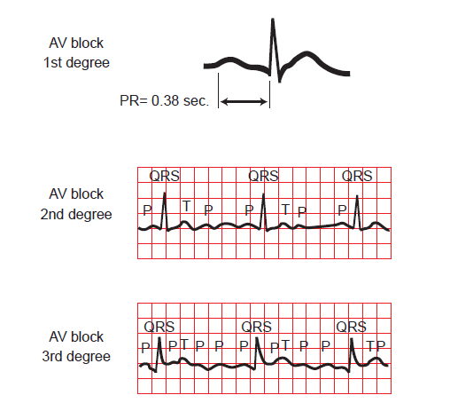

**Рис.12 Электрокардиографические изменения, возникающие при изменении**

**проводимость атриовентрикулярного (AV) узла**

На верхней трассировке показано удлинение интервала PR, характерное для АВ-блокады первой степени. Средняя трассировка иллюстрирует АВ-блокаду II степени типа Мобитц, при которой блокируется проведение одной или нескольких Р-волн. При АВ-блокаде третьей степени (нижняя трассировка) происходит полная блокада проведения импульсов через АВ-узел, а предсердия и желудочки развивают собственную скорость генерации импульсов. (Из книги C. Porth and G. Matfin; Pathophysiology. Концепции измененных состояний здоровья).